
本科毕业设计
GRADUATION DESIGN
 | 应用项目的设计与实现
学生姓名： | 王显杰
学 号： | 202101080156
指导教师： | 欧阳梅
学 院： | 信息科学与工程学院
专业班级： | 2021级医学信息工程
基于微信小程序的药膳推荐题 目：

2025年5月

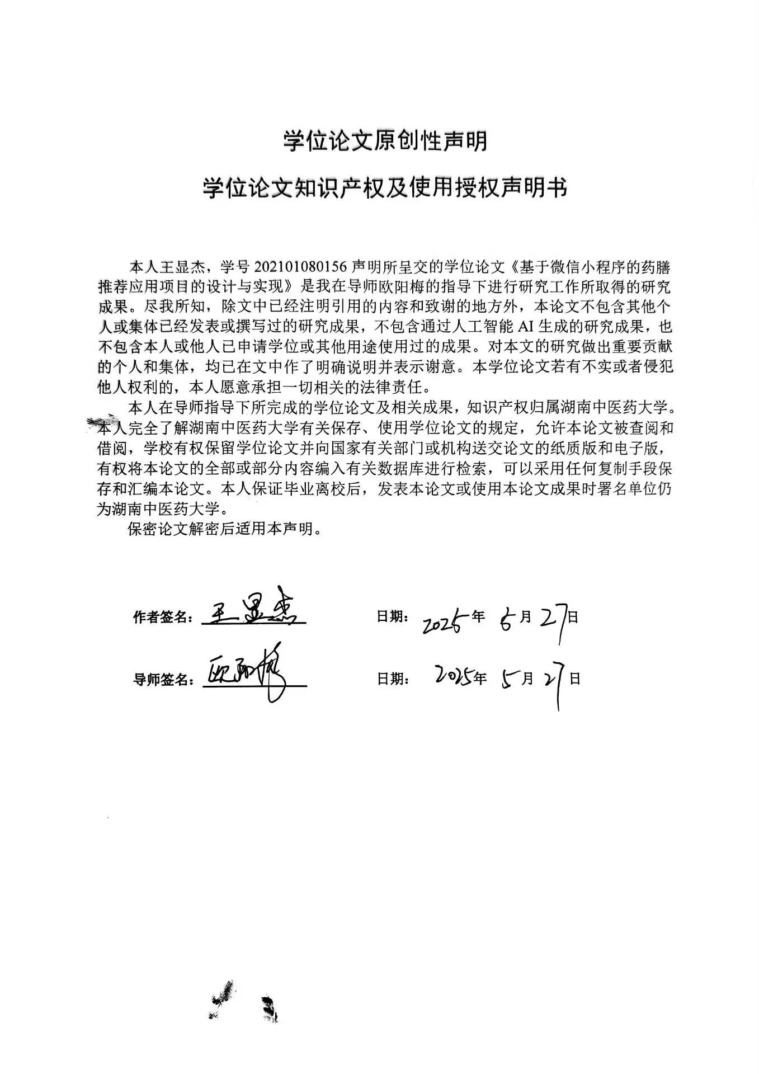

基于微信小程序的药膳推荐应用项目的设计与实现
摘要
本研究尝试设计并完成一个依托微信小程序的药膳推荐平台，研究探寻把中医体质学说，二十四节气理论等传统养生智慧同现代信息技术融合起来，去改善用户个性化健康管理体验的可行性。系统采取前后端分离的架构，前端用UniApp框架和Vue3技术栈来开发，由此证实Vue3的组合式API在加强代码模块化和跨平台适配性上具有优势，平台的关键功能遵照用户的个体差别给予精确的推荐：经由规范化的问卷来做到中医体质识别，再加上实时的节气数据，动态产生既科学又合时宜的药膳提议。系统整合了药膳知识库，用户交流社区等辅助功能，创建起相对完善的应用生态，初步应用考察结果显示，此平台可有效执行个性化推荐逻辑，较好地把中医理论的专业性和用户需求的独特性结合起来，它的分层设计也为将来的功能拓展形成了基础，本研究既给中医药知识的数字化转化给予了操作范例，缩减了用户获取个性化药膳指导的阻碍，又为之后在药膳数据库拓展，用户交互改善等方面的深入探究赋予了参照。
关键词：微信小程序 UniApp Vue3 药膳推荐 中医体质识别 二十四节气
Design and Implementation of a Medicinal Diet
Recommendation Application Project Based on WeChat Mini Program
ABSTRACT
This study attempts to design and develop a medicinal diet recommendation platform based on WeChat Mini Program, exploring the feasibility of integrating traditional health-preserving wisdom such as Traditional Chinese Medicine constitution theory and the 24 solar terms theory with modern information technology to enhance users' personalized health management experience. The system adopts a front-end and back-end separation architecture, with the front-end developed using the UniApp framework and Vue3 technology stack, thereby demonstrating the advantages of Vue3's Composition API in enhancing code modularity and cross-platform adaptability. The platform's key functionalities provide precise recommendations based on individual user differences: standardized questionnaires are employed for Traditional Chinese Medicine constitution identification, combined with real-time solar term data to dynamically generate scientifically sound and seasonally appropriate medicinal diet suggestions. The system integrates auxiliary features such as a medicinal diet knowledge base and a user interaction community, establishing a relatively comprehensive application ecosystem. Preliminary application evaluation results indicate that this platform can effectively execute personalized recommendation logic, successfully bridging the professionalism of Traditional Chinese Medicine theory with the uniqueness of user needs. Its layered design also lays the foundation for future functional expansions. This study not only provides a practical example for the digital transformation of Traditional Chinese Medicine knowledge, reducing barriers for users to access personalized medicinal diet guidance, but also offers a reference for further research in areas such as medicinal diet database expansion and user interaction improvements.
Keywords: WeChat Mini Program UniApp Vue3 Medicine Diet Recommendation
Chinese Medicine Constitution Identification Twenty-four Solar Terms
目录
第1章 绪论 1
1.1 项目背景与意义 1
1.1.1 项目背景 1
1.1.2 项目意义 1
1.2 国内外研究现状 2
1.2.1 国外研究现状 2
1.2.2 国内研究现状 2
1.2.3 国内外研究评述与本项目研究思路 3
1.3 主要研究内容与方法 4
1.3.1 研究内容 4
1.3.2 研究方法 5
1.4 论文组织结构 6
第2章 相关基础理论与技术 7
2.1 UniApp框架 7
2.2 微信小程序 7
2.3 Uni-UI 8
2.4 Vue3框架 9
2.5 Pinia 9
2.6 SpringBoot框架 10
2.7 MySql 11
2.8 Mabtis-Plus 12
2.9 本章小结 13
第3章 系统分析与设计 14
3.1 需求分析 14
3.1.1 功能性需求 14
3.1.2 非功能性需求 20
3.2 概要设计 21
3.2.1 系统架构 21
3.2.2 技术体系 23
3.2.3 模块设计 23
3.3 详细设计 28
3.3.1 功能流程分析 28
3.3.2 数据库设计 36
3.4 本章小结 42
第4章 系统实现 43
4.1 开发环境 43
4.2 用户模块的实现与效果 43
4.3 体质测试模块的实现与效果 45
4.4 节气模块的实现与效果 46
4.6 药膳计划模块的实现与效果 50
4.7 社区模块的实现与效果 53
4.8 个人中心模块的实现与效果 55
4.9 本章小结 58
第5章 系统测试 59
5.1 测试环境 59
5.2 功能测试 59
5.3 兼容性测试 60
5.4 性能测试 60
5.5 本章小结 61
第6章 总结与展望 62
6.1 项目总结 62
6.2 未来展望 62
致谢 64
参考文献 65

第1章 绪论

1.1 项目背景与意义

1.1.1 项目背景
健康素养水平不断提高已是现代社会的一大重要特征，养生保健议题渐渐受到社会各界的重视，“健康中国”行动清楚表明，心脑血管疾病，癌症等慢性病负担在疾病总负担中占比颇高，限制了国民健康寿命的增长^{[1]}，该行动提倡预防优先，防治并重的原则，利用革新的推动作用，形成起完备的健康教育体系，引导公众养成健康的生活习惯。近年来，人们对自身健康的关注度显著加强，从而产生了对专业化，个体化健康服务的急切需求，
《中国互联网发展状况统计报告》记载了健康养生类应用用户规模不断增长的情况，这体现出数字健康服务正在被普遍接纳^{[2]}。 中医药是我国独有的健康资源，其在守护国民健康上独具优势，《“健康中国2030”规划纲要》提及应“充分发挥中医药在疾病预防中的特色作用”^{[3]}，药膳因食药融合而受许多健康群体喜爱，但当下药膳知识零散，缺少系统专业指引，无法满足消费者不断增多的个性化需求，迫切须要利用现代信息技术加以整合优化。

1.1.2 项目意义
本研究设计并实现基于微信小程序的个性化药膳推荐系统，意义深远。契合公众个性化健康管理需求，它将传统药膳智慧和移动互联网的便捷性结合，给予个体专属化的食疗指导，借助精准建议，特别是在亚健康调理和慢病管理上，加强了用户自身的管理能力，从而顺应了信息技术推动健康守护的大趋向^{[4]}。
本系统的研发是对国家中医药传承创新战略^{[5]}实施的技术考察，有益于中医药健康服务向数字化转型，微信小程序平台具有庞大的用户基数并具备流传优势，这给药膳知识的普及应用提供了平台，促使“寓养于食”的理念融入人们的生活，并得到创新发展，这种 “互联网 + 中医药”的模式尝试，优化了药膳指导服务的可获取性，符合互联网医疗的发展趋向^{[6]}。
技术层面的难点与革新之处体现在把复杂的中医理论同现代推荐算法相融合上，解决信息过多的状况并给予精准的个性化推荐属于当下的关键课题^{[7]}，当这种技术被用到独有的中医药膳领域的时候，尽管会增添复杂性，但具备革新的可能性，这个项目要塑造中医知识图谱以及用户画像，采用个性化推荐算法，以做到药膳推荐的智能化，而且为中医理论的数字化，智能化应用汇集经验，助力交叉学科向前发展。

1.2 国内外研究现状

1.2.1 国外研究现状
信息技术同大健康领域的结合不断深入，国际上依靠移动应用给予个性化健康服务的相关研究随之增多，尤其在饮食推荐领域展现了广泛的探索。
推荐算法和个性化技术持续发展，明显加强了推荐系统的精准度与智能水平，一项食品与饮品搭配的研究利用自然语言处理技术分析搭配逻辑，再加上推荐算法给出个性化建议，这种思路从算法角度看，对药膳食材与功效的智能适配有些许启发意义^{[8]}。移动环境下的推荐同样受人瞩目，某研究面向移动众包场景制定出依靠用户偏好和任务契合度的推荐方案，它细致的用户偏好塑造及契合体系，为小程序端精确掌握用户药膳需求从而做到精准对接给予了有用的参考^{[9]}。有些研究关注到了自动推荐和上下文感知能力，进而提出一种遵照用户自定义规则的自动移动推荐方案，这种方案体现出结合用户当前状态（比如健康情况，地理位置的信息）来做推荐的价值，从而为创建适应性更强且更智能的药膳推荐系统指明了道路^{[10]}。
在人机交互和用户体验方面，特别对于健康推荐而言，关键在于让用户认识并信任所推荐的内容，有研究针对交互式营养指导系统探讨了依靠解释的功能设计，重视经由阐述推荐背后的科学道理来优化系统的有用性和用户的接受度，这样一种以用户为中心，关注过程透明和解释性的设计理念，对改善药膳推荐小程序的用户信赖感和总体使用感受有着重要的实行指导价值^{[11]}。
现代科学技术与传统医学理论相融合，这也是国际上众多学者正在探究的方向。例如 MicrobeTCM 平台的相关研究，利用大数据和生物信息学方法来分析肠道微生物与传统中药之间的复杂联系^{[12]}，此项研究尽管围绕微生物领域展开，但表现出依靠前沿计算技术去解读和运用传统医学精华的极大可能性，这和本课题利用信息技术达成个性化药膳推荐的目的是一致的，给药膳推荐系统把中医核心与现代科技的有机融合赋予了珍贵的思路。综上来看，国际上围绕个性化推荐算法创建，移动端应用开发，人机交互设计以及传统医学与现代技术融合等诸多方面展开了大量研究，并取得丰硕成果，这些成果为本研究依托微信小程序来设计并达成药膳推荐应用构筑了稳固的理论基石，给予了重要的技术参考。

1.2.2 国内研究现状

相比于国外，国内在药膳推荐和健康管理方面已有一定量的研究成果，但这些研究大
多集中在传统理论阐释及功效验证上，关于智能化，个性化推荐技术应用的研究则比较少。
比如刘迪和郭芮辰对药膳在肿瘤康复期营养支持中的作用做过论述^{[13]}，不过其研究重心放在药膳功能价值上，并未太多牵涉智能化推荐技术，赵家辉等人就药膳在老年慢性病守护中的应用价值展开了研究^{[14]}，可他们的议论基本圈定在传统应用范围之内，很少拓展到智能技术的实际操作环节。

移动互联网技术持续发展之际，微信小程序在国内快速流行起来，周悦经研究梳理了
吴门医派诸多中医药膳食方的文献^{[15]}，这些珍贵的传统知识资源为数字化应用形成了根基，但它们同现代信息技术深入融合并应用到轻量化平台方面，还有很大的发展余地，微信小程序属于轻巧又便捷的技术手段，很符合药膳推荐的功能诉求，利用恰当的算法模型之后，就可以遵照用户各自的状况给予精确的食谱建议，有益于达成个性化健康管理的目的^{[6]}。
但是，把药膳推荐同微信小程序相关联的实际操作在国内尚处于考察时期，黄仪等人就岭南药膳在亚健康调理方面的应用展开过交流^{[16]}，重点放在讲述其预防保健功能上，很少提及怎样凭借微信小程序这种现代技术平台做到智能化推荐，范慧婕等人证实了中医整体健康守护模式对产妇产褥期复原大有好处^{[17]}，但其研究同样未深入探讨智能技术的应用。
总体来看，国内在药膳推荐与健康管理领域的研究已有一定发展，特别在以中医药理论作基础及其应用上颇具优势，但是，在智能算法的应用，个性化推荐的精准度以及与现代技术平台的融合等方面，仍有很大的改进余地。后续研究可以放在改良药膳推荐算法上，使推荐结果更科学，更精确，还要依照用户反馈和行为数据来执行更新改进，并增强用户交互设计，从而提升应用的易用性和用户满意度，如此一来，既能推动传统药膳行业走向数字化，又能给健康产业的智能化升级带来新思路，新契机。

1.2.3 国内外研究评述与本项目研究思路
综合国内外相关研究情况可知，在利用信息技术进行饮食推荐和健康管理这个领域，国内外有着不同的侧重点与优势，国外研究在个性化推荐算法，人机交互设计特别是其解释功能，上下文感知以及融合像自然语言处理，深度学习这样的现代技术等方面表现出很强的能力，并展开了具有前瞻性的探究，这些研究给达成精准，智能的推荐系统赋予了先进的技术方向和方法论根基。
相比之下，国内研究在药膳理论，中医体质辨识，食疗方剂应用等方面有着浓厚的积淀和独特的优势，大量研究侧重于阐述药膳的功效价值以及在中医理论引导下的应用，这为药膳推荐的内容形成和理论支撑形成了根基，但是，国内研究把这些珍贵的传统知识同先进的智能化，个性化推荐技术融合起来，并应用到便捷的移动平台（诸如微信小程序上），却仍然处于刚刚开始探寻的阶段。既有研究大多偏重理论阐释或者应用价值探究，缺少把智能算法和中医理论深入融合，针对个体用户实施精准，动态药膳推荐的实际系统设计与达成实例，特别在把复杂的药膳知识体系转为成合适于推荐算法的结构化数据方面，再结合用户个性化需求像体质，健康状况，节气状况实施智能适配，这依旧是当前研究较为薄弱之处。
因此，本项目旨在弥补现有研究中的不足，融合国内外研究的长处，开展依靠微信小程序的个性化药膳推荐应用的设计与实现工作。

1.3 主要研究内容与方法

1.3.1 研究内容
本课题重点探究如何设计并实现一款依靠微信小程序的个性化药膳推荐应用，本研究希望解决当下线上健康服务所存有的一些问题，即传统药膳信息太过零碎，缺乏足够的个性化推荐，而且没有深入融入科学依照，经由探寻将传统中医药理论和现代信息技术相融合的方法，本研究力求塑造一种实用，方便又具有一定专业性的数字化健康指引工具，其具体研究内容包含如下几个重要方面：
- 技术实现路径探索与优化：
1.平台适应性研究：深入研究微信小程序的运行机制与技术特性，分析其在承载药膳推荐服务方面的优势与局限，并制定相应的技术适配策略。
2.前端架构设计与实现：基于 UniApp 框架与 Vue3 技术栈，设计并实现具有良好跨平台兼容性潜力、模块化、易于维护的前端架构。重点研究如何利用 Vue3 的组合式 API 和 Pinia 状态管理库优化复杂业务逻辑的实现与数据流管理。
3.用户体验与性能保障： 在依照微信小程序设计规范的情况下，改良关键界面的交互设计和视觉表现，对于小程序环境中的性能瓶颈，利用异步处理，数据缓存等技术手段加以改良，以保证应用能够流畅运行。
- 核心功能模块设计与智能化实现：
1.中医体质辨识数字化：依据权威中医体质分类标准，设计标准化线上调查问卷，并实现基于问卷结果的体质类型分析算法，为用户提供可视化的体质分析报告及初步养生建议。
2.个性化药膳推荐逻辑构建：研究并构建一套融合用户体质辨识结果、实时二十四节气信息、药膳自身属性以及可能的用户偏好数据的个性化推荐模型。目标是超越简单的标签匹配，提供更精准、科学、合时宜的药膳建议。
3.结构化药膳知识库构建与应用：系统性地整理药膳食材、方剂的功效、配伍禁忌等知识，构建结构化的数据库。实现支持多维度查询与分类浏览的药膳百科功能，满足用户不同层次的信息获取需求。
- 系统评估与迭代优化：
1.通过功能、性能及用户体验等多方面测试，对系统进行全面评估。
2.收集用户反馈并分析系统运行数据，识别潜在问题与改进空间，为后续迭代优化提供依据。

1.3.2 研究方法
前端技术的选型中，核心框架用UniApp去做多端匹配效果，Vue3组合式API搭起响应界面，全局状态则由Pinia实现管理，再与UniApp路由系统配合达成页面导航逻辑的设计。技术实践当中，界面设计按照原子化思路进行，把UniUI组件库结合自定义样式一起运用，这样既美观又流畅的交互体验就被弄出来，借助分包加载方案，图片懒加载机制，骨架屏预渲染等一堆技术手段堆起来，小程序的启动效率以及运行流程性也就明显得到了提高。
后端框架的设计中，选用SpringBoot用来实现RESTful风格接口服务的搭建，同时利用MyBatis-Plus进一步增强了数据处理的效率，配合SpringSecurity和JWT技术对用户的身份验证以及对外接口的安全防护加以解决，关键技术包括混合推荐算法的构建，借助《中华药膳纲目》规则建立了一套食材搭配关系知识库，例如湿热体质推荐使用茯苓或薏米等药食品材；协同过滤模型则在用户的过往行为数据分析之上计算匹配指数给出相应内容。在数据库方案部分中医药领域的资料架构设计运用了MySQL8.0为底层承载了药膳知识图的关系架构，在其表结构的设立上包含了食材的功效分类及用药禁忌的内容结果，形成完整的存储体例。
从个人参与研发的体验来看，前期采用前后端分离架构的确提高了开发的复杂性，然而这对系统后期维护的效率提升很大，并且扩展方面也变得更灵活了许多，相比于传统的单体结构形式，这种架构在应对移动端用户群体需求多样且复杂的情况时有着更好的表现能力，这样的能力在不同场景应用上尤为突出特别是在后期增加功能和维护过程中的优势特别明显。

1.4 论文组织结构
本论文共计六章，具体内容将在下面依次展开论述。
第 1 章 绪论：本章节主要阐述中医药膳推荐系统的研究背景与意义，分析中医食疗
理论数字化传播的重要性，总结国内外健康类推荐系统研究现状及药膳领域的薄弱环节。
理清目标和内容，对项目方法和技术路线进行概述，最后对论文的结构框架进行梳理。
第 2 章 相关基础理论和技术：本章节主要介绍介绍系统核心技术与前后端开发框架。
第 3 章 需求分析和设计：在本章节当中主要包含需求设计，概要设计以及详细设计这三个部分，经由逐步推进的方式来确定系统的设计方案，进而按照这个方案达成本系统的创建目标。
第 4 章 系统实现：本章节主要介绍系统的实现，编写系统的相关代码、部署需要使用到的插件、实现第 3 章阐述的系统需求。
第 5 章 系统测试：本章节重点阐述系统的测试环境与测试成果，并给出系统测试方法，经由对系统代码执行测试。
第 6 章 总结与展望：本章节总结了论文的主要工作和系统中存在的可改进空间，总
结系统在中医理论数字化与个性化推荐中的实践价值，剖析当前不足，提出未来改进方向。

第2章 相关基础理论与技术

2.1 UniApp框架
技术概述：
2018年DCloud公司发布UniApp跨端开发框架，这一框架运用了Vue.js的语法规则，使得多端代码得以重复利用，统一的开发标准构成了其核心内容，减少了应对多样化终端适配时复杂情形下的工作负担，通过条件编译手段来解决各个平台间的不同情况，进而让 Vue组件被转换为能有效应用于各平台的本地化组件，最终达成的不只是开发效率得以提高的情况，在运行阶段的性能表现同样也有所兼顾。
核心优势：
UniApp采用声明式编程范式，基于Vue.js组件化的开发概念，提供了一个标准化的 <template>/<script>/<style>三阶段开发模型。该框架通过运行时编译技术处理平台差异，封装统一的跨平台API接口，消除底层实现差异。条件编译机制支持平台特定代码的差异化处理，在保持核心逻辑统一性的同时实现平台特征自适应。
在本项目中的体现：
开发实践中，利用 UniApp 作为主框架进行编码。通过条件编译特性，有效处理了微信小程序平台特有的 API 调用（如微信登录、分享）和界面适配问题，最大限度地复用了核心业务逻辑代码。针对首页药膳列表的展示需求，通过 UniApp 的列表组件结合自定义逻辑实现了瀑布流布局，优化了视觉呈现。在性能优化方面，借鉴了 UniApp 的数据更新与视图渲染分离的机制，提升了列表滚动和数据加载时的流畅度。选用 UniApp 框架，相较于针对各平台分别进行原生开发，显著缩短了开发周期，降低了维护成本，并为项目未来的跨平台扩展奠定了良好基础。

2.2 微信小程序
技术概述：
微信小程序框架由腾讯公司于2017年正式推出，其核心架构采用了独特的双线程模型，将负责逻辑处理的JavaScript运行环境（逻辑层）与负责界面渲染的WebView（视图层）进行分离。这一设计旨在优化渲染性能与交互响应。该框架提供了基于WXML（WeiXin Markup Language）、WXSS（WeiXin Style Sheets）和JavaScript的技术栈，开发者可利用此体系构建界面结构、定义样式并实现业务逻辑。
核心优势：
微信小程序平台提供了完整的开发工具链，其中包含云开发功能，前端开发者便能够独立完成全栈项目开发，该平台利用沙盒环境对涉及敏感内容的操作加以限制，由此保障应用程序安全性能，随着分包加载机制的启用，各功能模块可依据实际需要被加载，应用体积得以优化，上述特性对于构建复杂的综合型应用而言极为契合，使整个项目的开发变得更灵活也更加高效。
在本项目中的体现：
本项目选择微信小程序作为技术平台，并相较于其他平台（如web和原生app等）主
要是看中了其几个核心优势：庞大的用户基数有助于广泛触达关注健康养生的潜在用户；便捷的社交分享功能有利于药膳知识的传播与应用的推广；以及无需安装、用完即走的特性极大降低了用户的使用门槛。这些特性与本项目旨在将传统药膳智慧便捷地融入现代生活的目标高度契合。

2.3 Uni-UI
技术概述：
Uni-UI 是 DCloud 公司为 UniApp 框架开发的一套官方扩展组件库，提供了涵盖表单、列表、导航、反馈等多种场景的预置 UI 组件。其主要特点是遵循 UniApp 的跨平台设计规范，力求在不同平台（App、H5、小程序）上提供一致的视觉和交互体验。
核心优势：
Uni-UI的主题机制依赖CSS变量而生，完成全局样式调整的支持后，组件逻辑解耦也随之实现，进而在自由组合与再次利用上也获得支持，对于复杂接口的构建而言明显有辅助效用和利好之处，组件被设定遵循可访问性标准，使不同用户群体得以便利地使用的可行性因而得到增强。
在本项目中的体现：
药膳推荐小程序界面构建中，引入了 Uni-UI 组件库以加速界面构建。在“体质测试”
模块，利用 uni-forms 组件及其自带的表单校验功能，快速构建了符合中医体质问卷要求的测试表单，显著简化了表单逻辑的开发与验证规则的实现。在类似列表滚动和加载的场景下，借鉴了 uni-list 等列表组件的设计思路或进行了二次封装，以优化长列表的渲染性能和实现特定的布局效果（如瀑布流）。针对“节气”模块中轮盘切换动画可能出现的卡顿问题，采用了 uni-transition 组件，实现了平滑流畅的过渡动画效果，提升了用户交互体验。Uni-UI 的应用，有效提高了界面开发效率，保障了基础交互的稳定性和跨端一致性。

2.4 Vue3框架
技术概述：
Vue3于2020年推出之后，借助按需编译技术削减应用的体积，同时在ES6代理机制
的基础上去构建响应式的架构，经过对其内核重新设计，不仅延续了高质量的开发感受，而且对运行效率有不小的推动，这种结果显得十分突出。
核心优势：
Vue3引入了CompositionAPI，逻辑代码能够借此实现集中管理，传统的选项式API 界限就此被打破，深度结合TypeScript后类型推导和代码提示功能得以加强，团队的开发效率因此有所提高，同时框架借由Teleport特性处理样式污染问题，利用Suspend组
件优化了异步加载过程的状态管理情况，原本困扰开发者的多种技术瓶颈就此被间接克服。
在本项目中的体现：
Vue3框架在药膳推荐小程序开发里扮演着重要角色，项目充分利用了 Vue3 的特性。在“体质辨识”模块，采用组合式 API 重构了核心逻辑，将相关的响应式状态、计算属性和方法封装在独立的逻辑单元中，代码结构更清晰，可维护性显著提升。对于“药膳详情”弹窗，利用 Teleport 特性将其渲染至根节点，彻底解决了样式污染和层级管理难题。
在涉及异步数据加载的界面，通过 Suspense 组件优化了加载状态的呈现，提供了更友好的等待界面。Vue3 升级后的响应式系统和虚拟 DOM 优化，也间接提升了应用在数据频繁更新场景下的性能表现，例如在动态筛选或生成推荐结果时，界面响应更为迅速。

2.5 Pinia
技术概述：
Pinia于2021年面世，状态管理因采用扁平存储结构得以简化，嵌套模块的概念被舍弃之后，简单函数即可完成状态修改，强大的类型推理能力也被体现出来。
核心优势：
Pinia对状态管理的难度予以简化，多仓库架构得到允许，单一状态树的设计被认为可以防止性能障碍，其与VueDevTools有着深度整合的特点，能够被用来执行实时状态追踪以及时间旅行这种特定的调试操作，热更新支持也被纳入设计中，能够在状态调整之时立刻获得反馈和生效结果，这一系列内容对于提升开发效率和加速调试进程帮助很大，在运用Pinia时，功能特性让开发者在应对复杂状态变化场景方面更加容易，具体状况会依据项目需求的不同而上下波动。
在本项目中的体现：
本项目引入 Pinia 进行全局状态管理。将用户登录信息、体质测试结果、收藏列表等全局数据统一存储在 Pinia 的 Store 中。例如，当用户完成体质测试后，测试结果会更新到 Store 中；应用内任何需要展示体质对应养生建议的组件，只需从 Store 中获取该状态即可，无需手动传递。利用 Pinia 的响应式特性，当体质数据变化时，相关的推荐内容或界面显示能自动更新。为解决状态持久化问题，集成了 Pinia 持久化插件（如 pinia-plugin-persistedstate），将用户的登录状态、偏好设置等关键信息自动存储在本地缓存（Storage）中，实现了关闭小程序后状态的保留。通过 Pinia 对状态进行模块
化管理（如 userStore,constitutionStore），进一步提升了代码的可维护性和组织性。

2.6 SpringBoot框架
技术概述：
2014年SpringBoot发布之际便带入了“配置协议”这一理念，项目配置的流程被简化，同时借助自动组装机制智能推导最佳策略，微服务所需的基础功能得以支撑，传统的设置方式被动摇，技术路径有了不同以往的提升，开发者也因此不得不在项目架构的理解及应用场景中重新权衡方向与方法，这种方法使得应用支持有了显著调整，并直接促进了特定场景的创新优化。
核心优势：
SpringBoot 在分布式场景下的适配能力，还有和 SpringCloud 的无缝衔接早已成为一大优势，它自带能独立运行的 web 容器，这就为简化部署环节打下了基础，启动器机制通过整合一系列常用功能组件并封装处理完后，技术集成过程中的种种棘手情况也减少了很多。
在本项目中的体现：
SpringBoot框架成了药膳推荐小程序服务端技术基础的构建者，推荐算法模块在初期的设计里充满不足，接口定义的模糊情况令前端调用变得麻烦不已，通过 @RestController注释重新设计了API端点以后，这个问题被解决，常用药膳数据加载缓慢的问题长时间困扰系统，采用SpringCache机制后查询性能才有显著改善。计划任务功能起先打算用独立线程实现，后来发现@Scheduled注解能让节气变化时更新推荐操作以更加简洁优雅的方式来完成，曾经采用同步方式记录用户行为很容易让系统在响应上变得迟缓，改用SpringEvents事件机制采取异步处理之后系统的使用体验才能够得到改善，各项功能经过这番调整总算有了进展。在安全层级方面，用户健康数据的保护被给予诸多关注，这主要通过Springsecurity采用分层防护的策略来达成，之前操作日志功能散布于各种控制器之中，在应用AOP编程加以统一后代码简洁不少且更易于维护，而在 SpringWebFlux和传统MVC之间进行抉择时陷入了犹豫状态，最后因为项目规模和技术成熟度方面的因素导致了对MVC模式的采纳。

2.7 MySql
技术概述：
自1995年起MySQL开始发展，多种存储引擎受到支持，企业级稳定性借此得以提供，
至8.0版本时，窗口函数以及通用表表达式等功能被引入，如此一来数据分析能力能够得到增强。
核心优势：
MySQL藉由ACID特性来对数据一致性提供保障，并且使用该特性的过程中也能够实现多层次的安全保护，B+树索引查询速度得以加快，同时JSON数据类型和文档存储功能可以被支持，在大型多人在线角色扮演类游戏使用如MySQL这类高性能数据库管理系统去存放大量用户资料之时，则须确保数据处理的完备性和多任务并发时保持安全性，通过现代应用情况与高并发诉求的研究之后，不少开发人员会挑选MySQL作重要的后端工具，而在存储大量实时数据的时候展示出其稳定的能力，也可以经由插件和优化技术供给出高弹性及强劲的性能保证。
在本项目中的体现：
选择MySQL8作为药膳推荐小程序的数据引擎是基于多种因素的权衡，在数据模型设计的过程中，面临的挑战重重，构建用户-体质-药膳之间的多维关联结构多次经历了修改和调整，并没有什么一蹴而就的过程，最初设计的复杂度过高直接造成查询效率低下的弊端，简化后系统的性能才得到了显著的提升；在统计逻辑封装完毕后前置端调用更方便且更为直观。数据安全方面选择了AES-INCRYPT函数来进行敏感情报的加密及存储工作，在实现过程中，一方面保持了基本的信息安全保障性，另方面则尽可能顾及相应的操作成本消耗，最终达成双重考虑的平衡效果，同时在相关性功能分析实现期间遇到了传统的咨询方式其所存在的市场化瓶颈现象，经过借助窗前后语法技术重构之后成功实现大幅度的目标产能提高，在实际上使得进度大大加快。

2.8 Mabtis-Plus
技术概述：
MyBatis-Plus在MyBatis的基础之上增添若干功能，一种“零SQL”的开发模式得以实现，此框架借由通用的BaseMapper接口供应基础的数据库操作方法，其中智能缓存策略也被涉及。
核心优势：
MyBatisPlus带来了代码生成器，实体类，Mapper接口以及Service层的代码能够经由它实现一键生成，框架内的灵活插件机制被设计出来，可对诸如乐观锁，多租户还有数据权限这类功能提供支持，自动填充功能于数据完整的保障方面具有一定作用。
在本项目中的体现：
MyBatisPlus在药膳推荐小程序的数据访问层付诸实施时，大量开发时间得到了节省，
传统的SQL编写方式既啰嗦又复杂，而框架中简化CRUD的实现大大提升了开发速率，项目中的难点出现在药膳查询模块，需求变动频繁致使查询条件老是跟着变来变去，但 LambdaQueryWrapper能够灵活设置动态条件，恰好化解了这个问题的情景下。在药膳详情页的数据采集工作推进遭遇难题时，通过与多表进行关联配方信息查询完成操作以后，程序响应速度有所优化，时间字段逻辑散乱分布在各处的情况出现后注释功能得以丰富，这时自动填充代码应用到了改进计划下显得更加清晰易读，并且初看起来比较繁琐的匹配设计经过重新整理再加上改造成功使用了动态表名函数情况下，更加敏捷地适应变化成为可能继续改良并促成了质量水平上升。

2.9 本章小结
本章旨在对构建该微信小程序药膳推荐应用所采用的核心框架与关键技术进行系统性的阐述与分析。讨论将不仅限于介绍这些技术的基本特性与功能，更重要的是，将紧密结合本项目的具体需求背景来深入剖析选用这些技术的依据及其在项目实践中的具体应用。通过聚焦于技术如何在本项目的特定场景下被整合运用，以解决实际开发挑战、支撑关键功能实现，并最终保障应用的性能与用户体验。

第3章 系统分析与设计

3.1 需求分析

3.1.1 功能性需求
本系统是一款依托传统中医文化创建起来的药膳推荐微信小程序，期望把传统的膳食智慧和现代生活方式融合起来，进而为用户赋予药膳方面的参考建议，经由对相关学术文献加以梳理，对当前市场上同类产品予以分析之后，本研究所规划的这个依靠微信小程序的药膳推荐应用，其核心功能需求明确如下：
用户模块
- 用户注册与登录：
1.支持微信授权登录。
2.支持手机号注册/登录。
3.支持用户退出登录。
4.支持用户绑定手机号。
- 个人信息管理：
1.用户可完善与更新个人信息，涵盖昵称、头像、性别、生日、体质类型等内容。
2.用户能够查阅个人详细资料。
3.用户可上传与更新头像。
- 隐私设置：用户可选择是否展示历史记录与收藏等内容。
针对以上功能分析，用户模块的用例图如下：
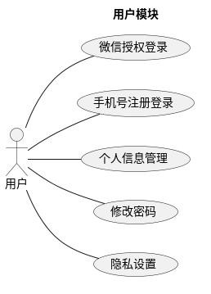
图3-1 用户模块用例图
体质测试模块
- 体质测试问卷：
1.用户可参与体质测试问卷调查。
2.系统可依据问卷答案计算用户体质类型及各项得分。
- 体质分析报告：用户可以查阅详尽的体质分析报告，里面包括主体质类型，体质所展现特性的描述以及对应的特征状况，养生的建议也被列入其中，还提及了适合与不适合食用的食物类型，也存在推荐的药膳可供参考，所有这些都在这份报告当中呈现出来，为用户提供一个涵盖诸多方面的指导内容。
- 历史测试记录：用户可查阅历史体测记录。针对以上功能分析，体质测试模块的用例图如下：
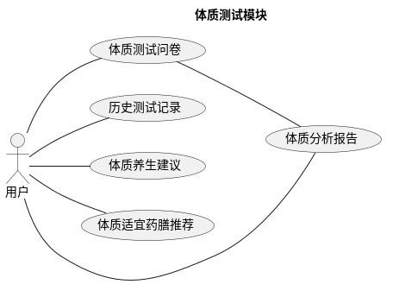
图3-2 体质测试模块用例图
节气药膳推荐模块
- 当前节气展示：系统可依据当前日期提供节气相关信息，含节气名称、描述、特点、养生要点与推荐药膳。
- 节气养生知识：展示每个节气的养生知识。
- 节气药膳推荐：为每个节气推荐适宜的药膳。
- 节气变化提醒：在节气变化时提醒用户。
药膳百科模块
- 药膳分类浏览：用户可以按分类浏览药膳，支持多级分类。
- 药膳详情查看：用户可以查看药膳的详细信息，包括名称、描述、功效、配料、制作步骤、烹饪时间、难度、份量、科学依据、禁忌、替代方案、适宜/不宜体质、分类、节气、相关药膳、图片、评论等。
- 药膳搜索：用户可以根据关键词搜索药膳。
- 药膳收藏：
1.用户可以收藏药膳。
2.用户可以查看收藏的药膳列表。
3.用户可以取消收藏药膳。
针对以上功能分析，药膳百科模块的用例图如下：
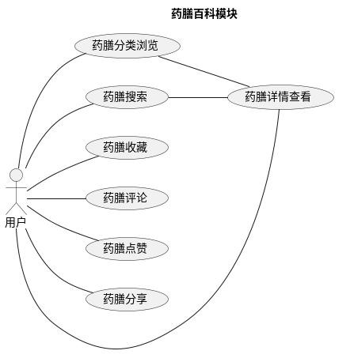
图3-3 药膳百科模块用例图
个性化推荐模块
- 基于体质的药膳推荐：根据用户的体质类型推荐合适的药膳。
- 基于节气的药膳推荐：根据当前节气推荐合适的药膳。
- 基于用户行为的推荐：根据用户的浏览、点赞、收藏等行为推荐药膳和帖子。
药膳计划模块
- 创建个人药膳计划：用户可以创建个性化的药膳计划，包括计划标题、描述、开始/结束日期、计划详情（药膳、日期、用餐时间、提醒时间等）。
- 计划日历展示：以日历形式展示用户的药膳计划。
- 计划执行提醒：在计划执行时间提醒用户。
- 计划完成记录：
1.用户计划完成情况的记录。
2.用户可将计划标记为已完成。
3.用户可查阅计划列表与详情。
4.用户能够更新与删除计划。
- 推荐计划：为用户推荐药膳计划。
针对以上功能分析，药膳百科模块的用例图如下：
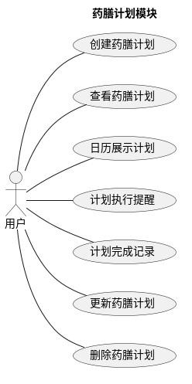
图3-4 药膳计划用例图
社区模块
- 发布帖子：用户可发布包含标题、内容、图片、视频、类型、标签及关联药膳的帖子。
- 浏览帖子：
1.用户可以浏览帖子列表，支持按类型、标签、筛选条件（热门、最新、精华、
关注）查看。
2.用户可以查看帖子详情，包括用户信息、帖子内容、图片、视频、标签、点赞、评论、收藏、分享、相关药膳、相关帖子等。
- 评论互动：
1.用户可以评论帖子。
2.用户可以回复评论。
3.用户可以点赞评论。
4.用户可以删除自己的评论。
5.帖子作者可以删除帖子下的评论。
6.用户可以查看帖子的评论列表。
- 用户关注：
1.用户可以关注其他用户。
2.用户可以查看关注的用户列表和粉丝列表。
针对以上功能分析，药膳百科模块的用例图如下：
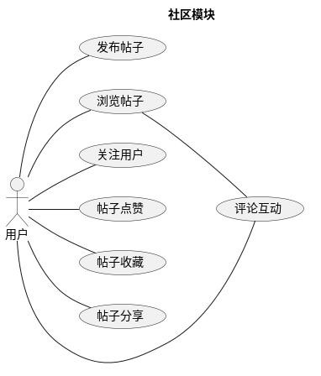
图3-5 社区模块用例图
个人中心模块
- 个人信息展示：展示用户的个人信息、体质信息、统计数据（计划数、收藏数、帖子数等），还可以查看关注和粉丝列表等。
- 收藏管理：
1.用户可以查看和管理收藏的药膳和帖子。
2.用户可以删除收藏。
3.用户可以清空收藏。
- 历史记录：
1.用户可以查看浏览历史记录（药膳、帖子）。
2.用户可以删除历史记录。
3.用户可以清空历史记录。
- 消息中心：
1.用户可以查看消息中心，包括系统消息和互动消息。
2.用户可以查看消息详情。
3.用户可以标记消息为已读。
4.用户可以更新消息状态。
5.用户可以获取未读消息数。
- 设置中心：用户可以进行设置，包括推送通知、声音、振动、夜间模式、隐私设置等。
- 用户反馈：用户可以提交反馈，包括问题反馈和建议。
- 搜索记录：
1.用户可以查看搜索记录。
2.用户可以删除搜索记录。
3.用户可以清空搜索记录。

3.1.2 非功能性需求
性能需求
- 响应速度：系统对用户操作的响应时间应在 3 秒以内，重要操作应在 1 秒以
内。
- 加载速度：页面应快速加载，首屏加载时间需控制在2秒内。
- 并发处理能力：系统应能够支持一定数量的用户并发访问和操作。
安全需求
- 用户数据安全：防范用户个人信息与敏感数据的泄露及滥用，实施有效保护。
- 数据传输安全：使用 HTTPS 等加密协议保证数据传输过程中的安全性。
- 访问控制：对 API 接口进行权限控制，防止未授权访问。
- 防止恶意攻击：采取措施防止 SQL 注入、XSS 攻击等常见的 Web 安全攻击。
可靠性需求
- 系统稳定性：确保系统运行稳定可靠，减少故障发生。
- 数据持久性：确保用户数据长期存储，避免丢失。
- 容错能力：在出现错误或异常情况下，系统应具有一定的容错和恢复能力。
可用性需求
- 易用性：界面简洁直观，操作流程简易，用户可轻松上手。
- 用户体验：提供良好的用户体验，例如友好的错误提示、流畅的交互效果等。
- 兼容性：小程序应兼容主流的微信版本和手机型号。
可维护性需求
（1）代码可读性：代码应结构清晰、注释完善，易于理解和维护。（2）模块化设计：系统应采用模块化设计，方便功能扩展与维护。
（3）日志记录：记录系统运行日志，方便问题排查和监控。

3.2 概要设计

3.2.1 系统架构
本系统采用前后端分离架构，主要包含以下部分：小程序前端：
- 使用 UniApp + Vue3 框架开发，实现用户界面和交互逻辑。
- 负责用户请求的发送和后端 API 接口的调用。
- 展示后端返回的数据，提供良好的用户体验。
后端服务：
- 使用 SpringBoot 框架开发，提供 RESTful API 接口。
- 负责业务逻辑处理、数据处理和数据存储。
- 包括用户认证、体质测试、药膳推荐、药膳百科、社区互动、药膳计划、个人中心等模块。数据库：
- 使用 MySQL 关系型数据库存储用户数据、药膳数据、节气数据、社区帖子、评论、计划等数据。
- 使用 Redis 缓存热点数据，提高系统性能。
系统架构图如图3-6所示：
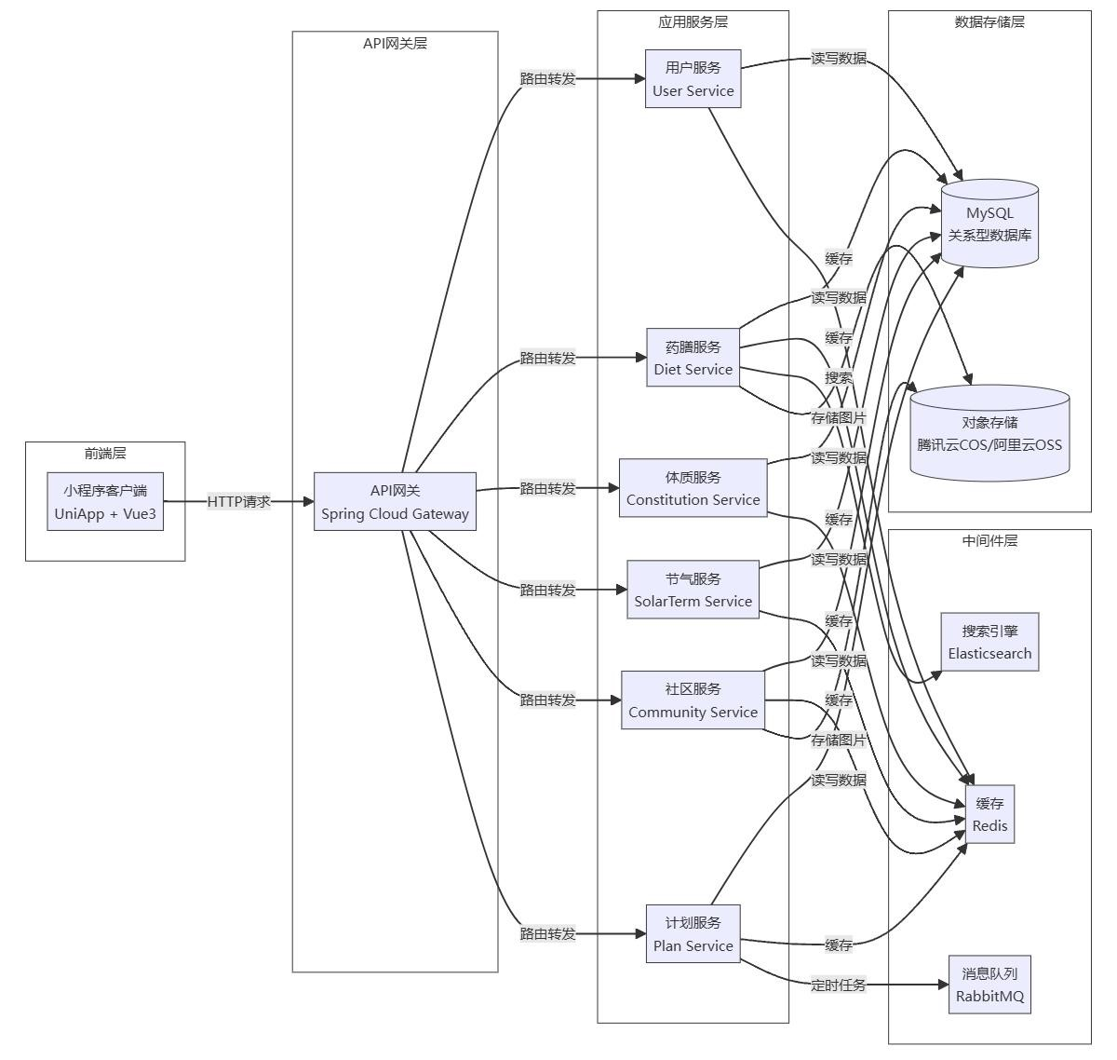
图3-6 系统架构图

3.2.2 技术体系
技术栈
前端：UniApp + Vue3 + Uni UI + Pinia + uni-request
后端：SpringBoot 3.4.x + JDK 18 + MybatisPlus + JWT + Spring Security 数据库：MySQL 8.0 系统设计考虑高性能：
- 缓存：使用 Redis 缓存热点数据，例如药膳信息、节气信息、用户信息等，减少数据库访问压力，提高响应速度。
- 数据库优化：对 MySQL 数据库进行索引优化、SQL 优化、读写分离等，提高数据库查询效率。
高扩展：
- 微服务架构：未来可以考虑将后端服务拆分成更小的微服务，提高系统的可扩展性和可维护性。
- 模块化设计：系统采用模块化设计，方便功能扩展与维护。
安全性：
- 用户认证：使用 JWT+SpringSecurity 进行用户身份认证和授权，保护 API 接口的安全性。
- 数据加密：对用户敏感数据进行加密存储，例如密码等。
- 防止攻击：采取措施防止常见的 Web 安全攻击，例如 SQL 注入、XSS 攻击等。
- 数据校验：严格校验用户输入数据，防止非法数据侵入系统。
可维护性：
- 代码规范：遵循统一的代码规范，提高代码可读性。
- 注释完善：对代码进行详细注释，方便理解和维护。
- 日志记录：记录详细的系统日志，方便问题排查和监控。

3.2.3 模块设计
本项目设计小程序功能模块图如图3-7所示：
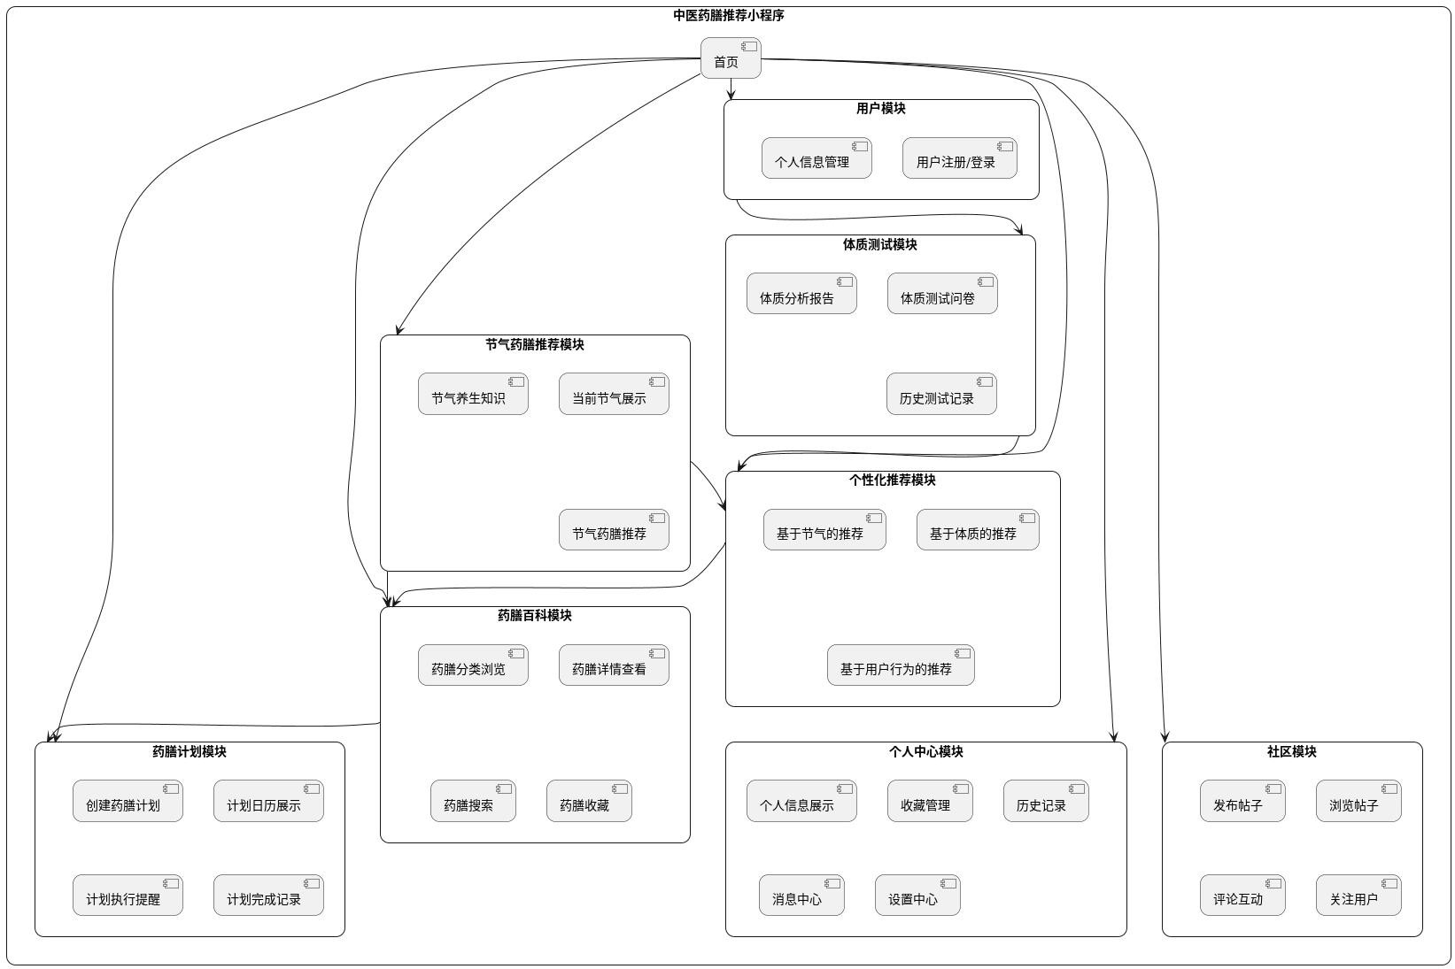
图3-7 小程序功能模块图
以下是各个模块的功能模块图：用户模块负责用户身份验证、信息管理等核心功能，是小程序的基础模块。
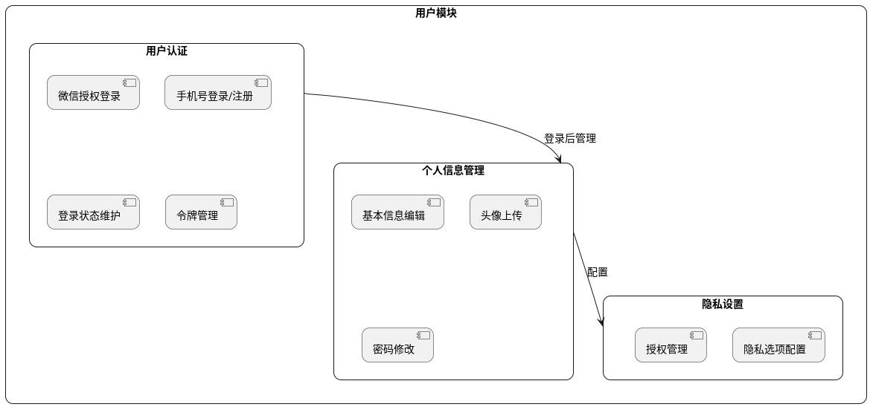
图3-8 用户模块功能模块图
体质测试模块用于判断用户体质类型，为个性化推荐提供基础数据。
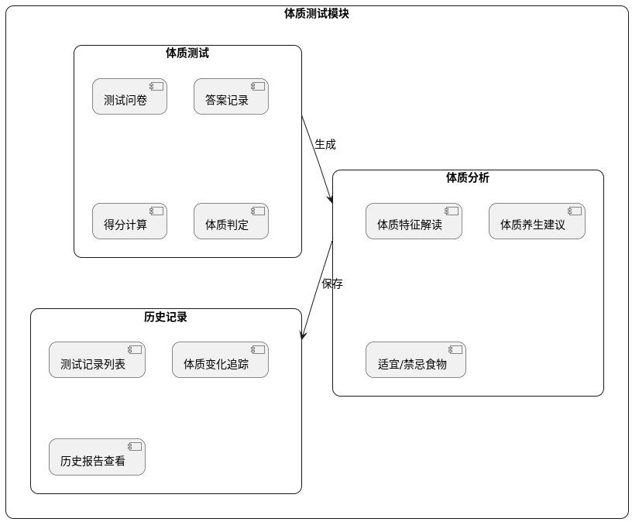
图3-9 体质测试模块功能模块图节气药膳推荐模块融合中医节气理论，提供时令药膳建议。
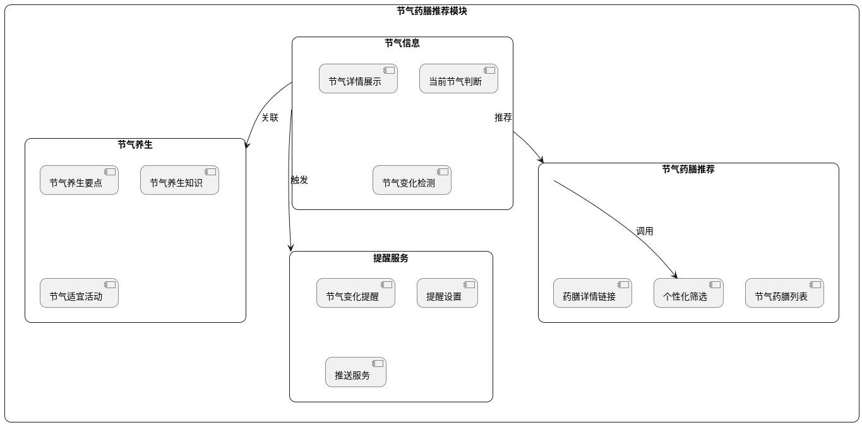
图3-10 节气模块功能模块图
药膳百科模块构建丰富的药膳知识库，支持分类浏览和搜索功能。
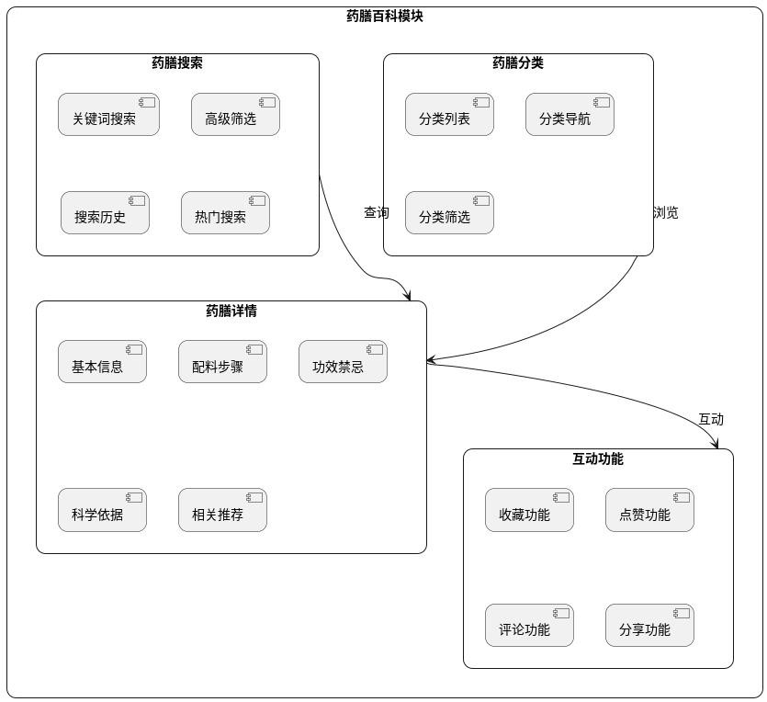
图3-11 药膳百科模块功能模块图
药膳计划模块支持用户创建个人药膳计划，并提供执行提醒和记录功能。
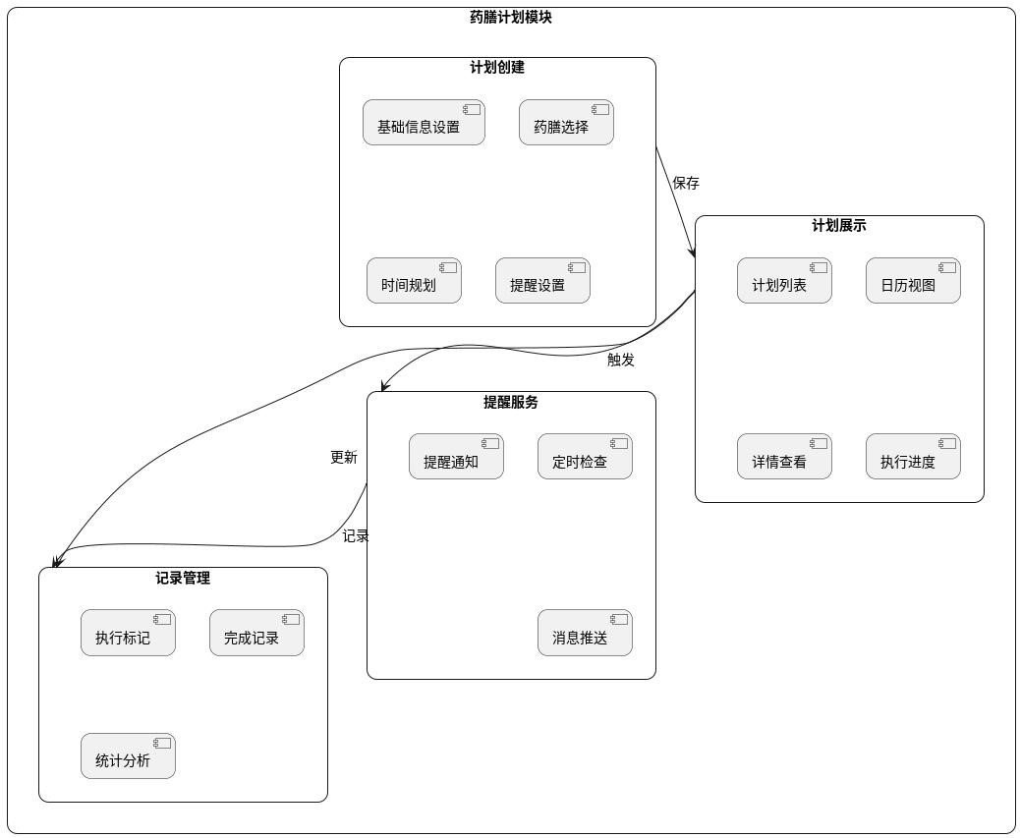
图3-12 药膳计划模块功能模块图
个性化推荐模块基于体质、节气和用户行为，提供智能化的药膳推荐。
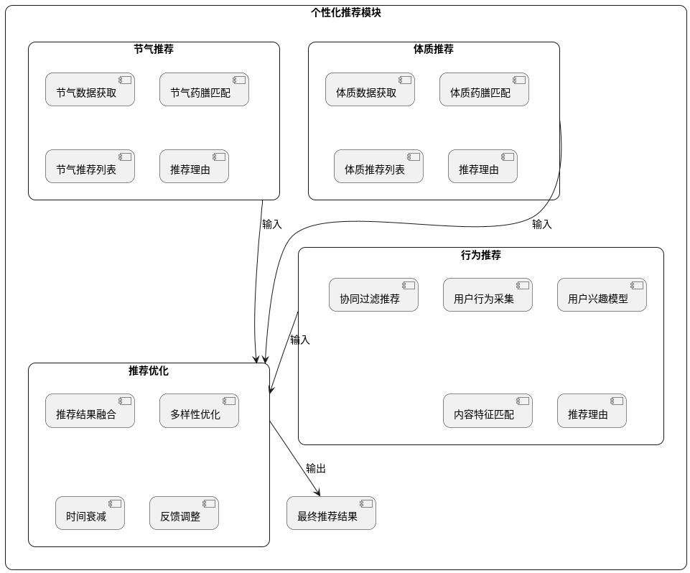
图3-13 个性化推荐模块功能模块图
社区模块促进用户交流和分享，增强小程序的社交属性和用户粘性。
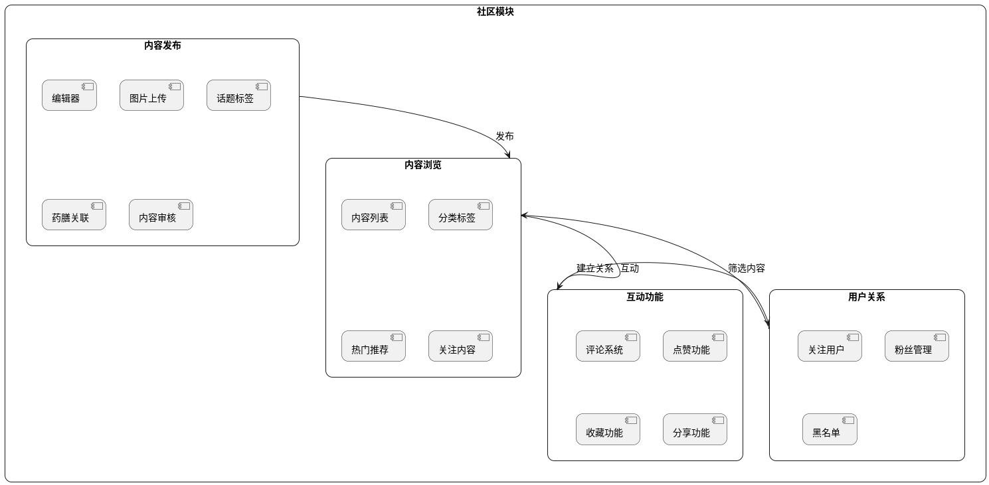
图3-14 社区模块功能模块图
个人中心模块集中管理用户数据和设置，提升用户体验。
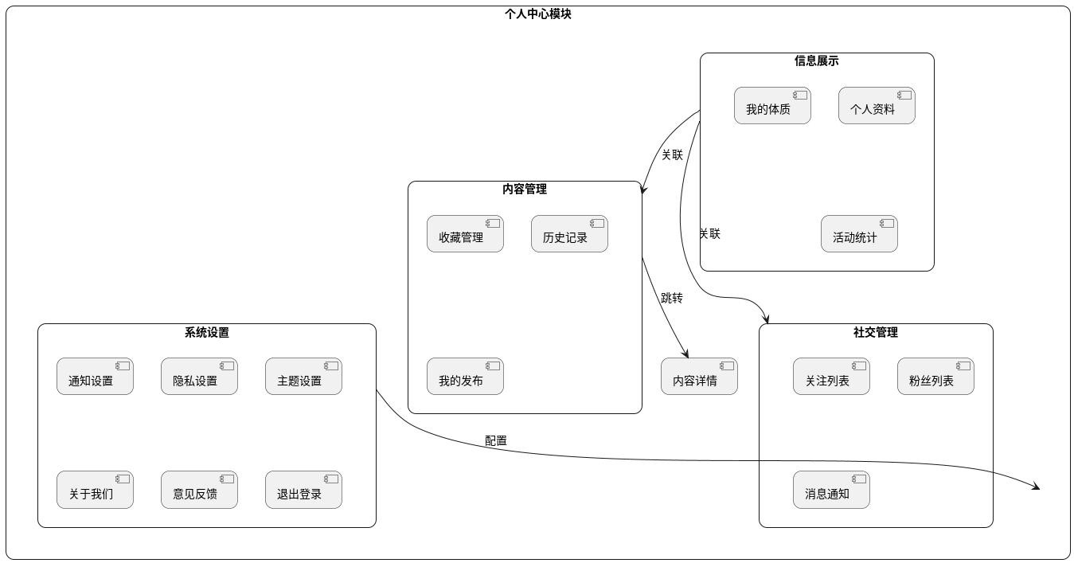
图3-15 个人中心模块功能模块图

3.3 详细设计

3.3.1 功能流程分析
以下是各个功能模块的流程图
用户模块流程：
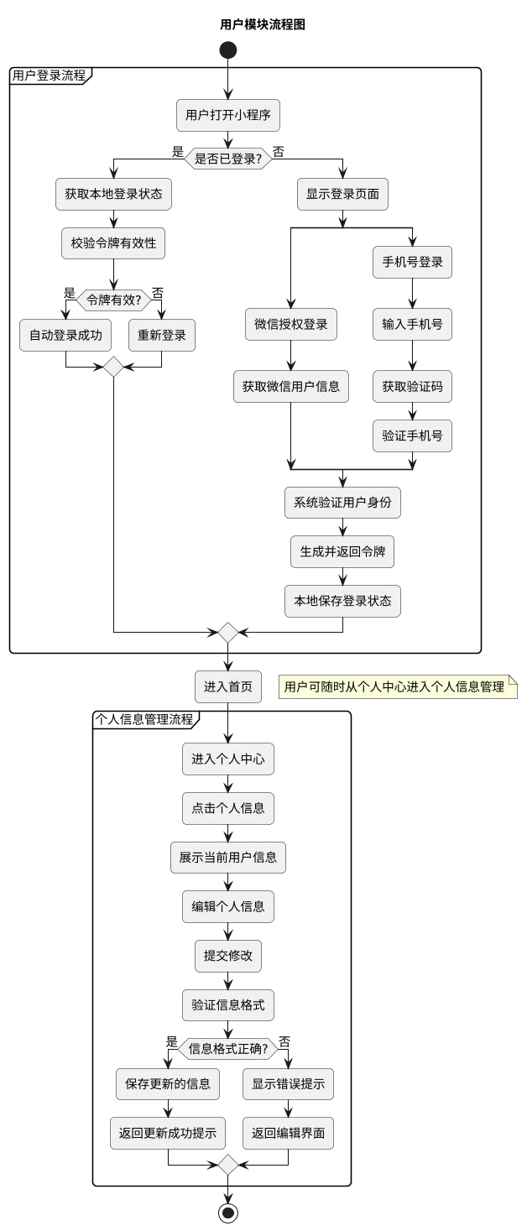
图3-16 用户模块流程图
体质测试模块流程：
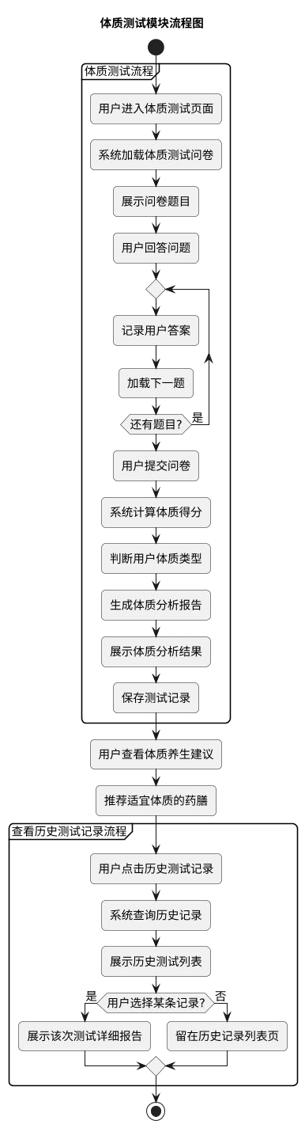
图3-17 体质测试模块流程图
节气药膳推荐模块流程：
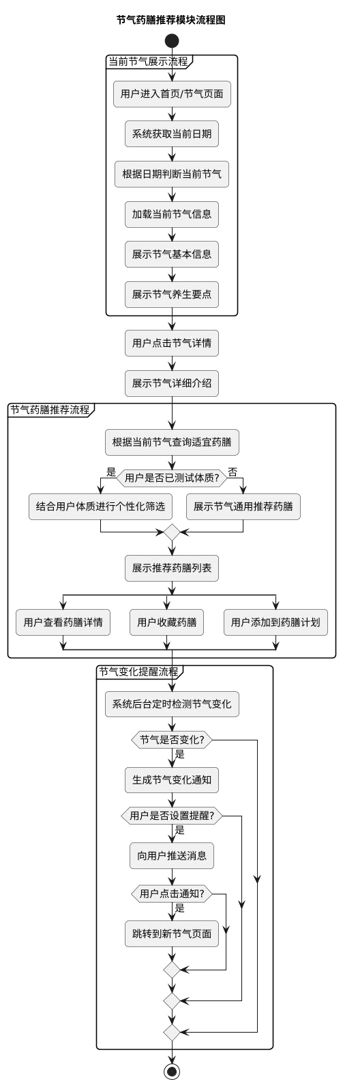
图3-18 节气药膳推荐模块流程图
药膳百科模块流程：
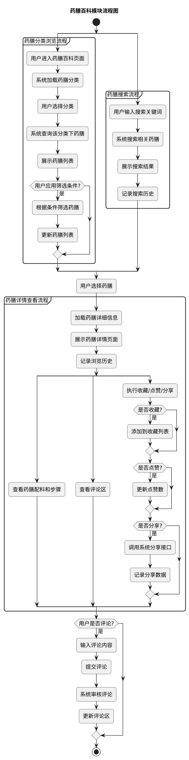
图3-19 药膳百科模块流程图
药膳计划模块流程：
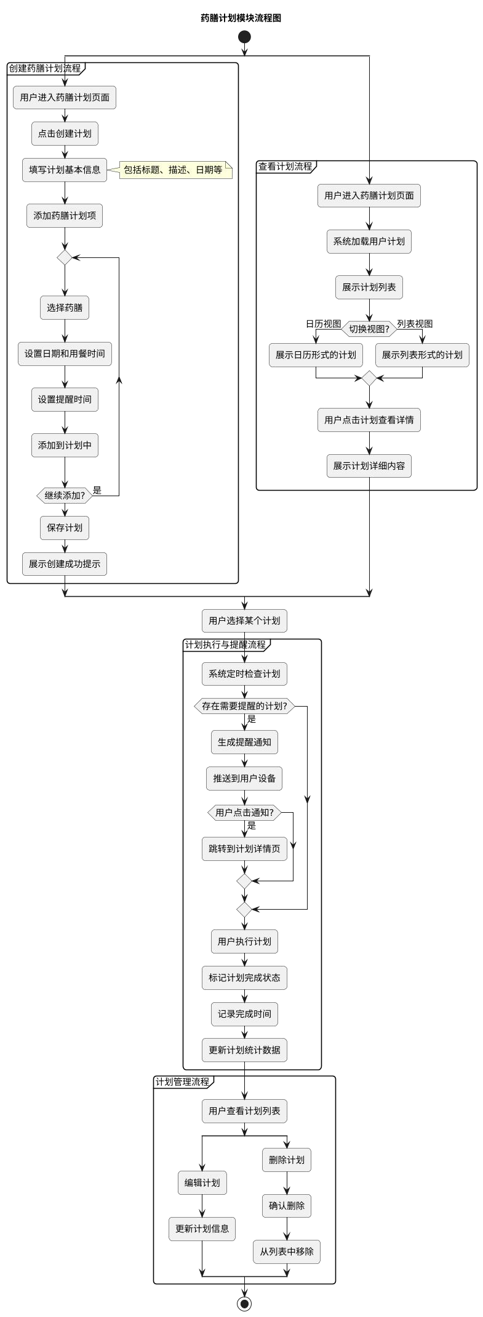
图3-20 药膳计划模块流程图
社区模块流程：
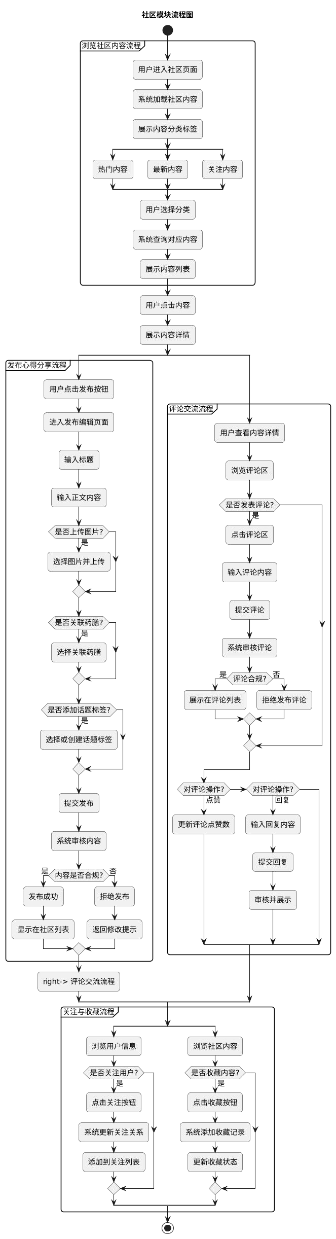
图3-21 社区模块流程图
个性化推荐模块流程：
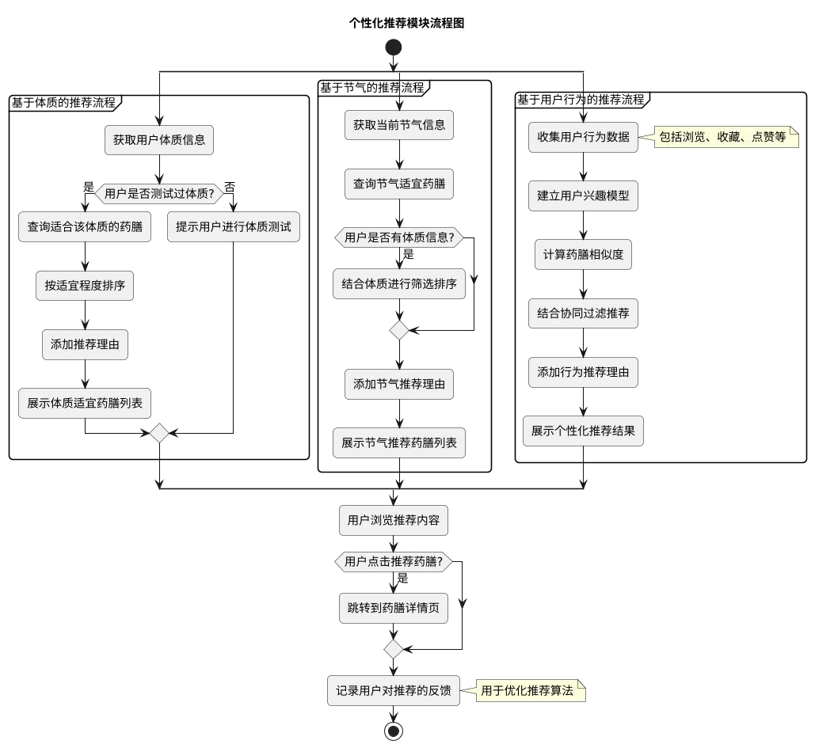
图3-22 个性化推荐模块流程图个人中心模块流程：
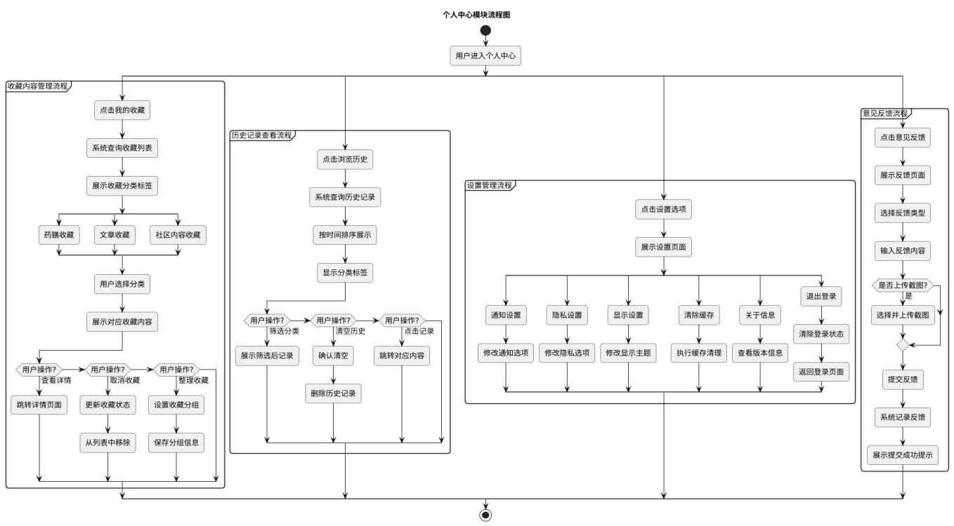
图3-23 个人中心模块流程图

3.3.2 数据库设计
本系统采用 MySQL 数据库，数据库主要包括用户信息、体质信息、药膳信息、节气信息、药膳计划信息、社区信息、社区帖子信息等。
主要基于微信小程序的药膳推荐应用的ER图如下：
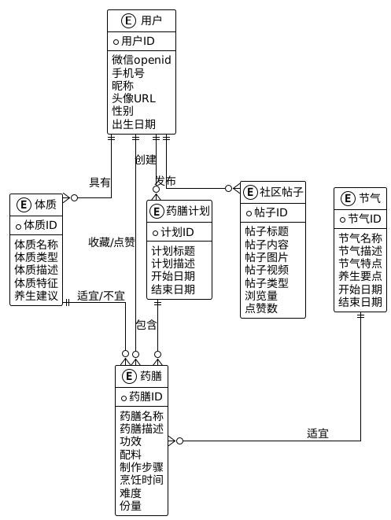
图3-24 系统ER图各个模块主要的实体图如下所示：用户模块实体图：
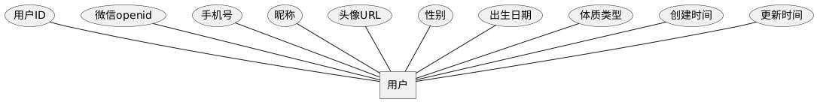
图3-25 用户模块实体图
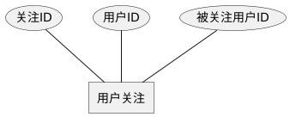
图3-26 用户关注模块实体图
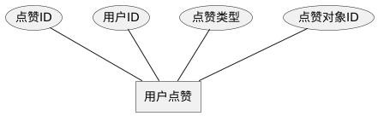
图3-27 用户点赞模块实体图
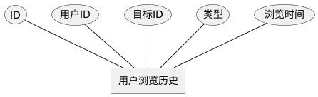
图3-28 用户浏览历史模块实体图
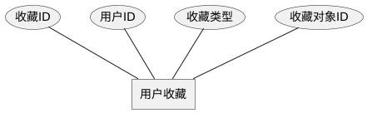
图3-29 用户收藏模块实体图
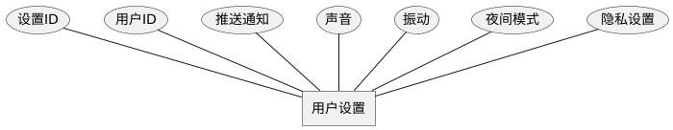
图3-30 用户设置模块实体图体质模块实体图：
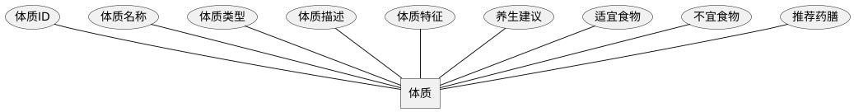
图3-31 体质模块实体图节气模块实体图：
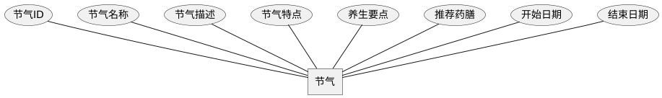
图3-32 节气模块实体图药膳模块实体图：
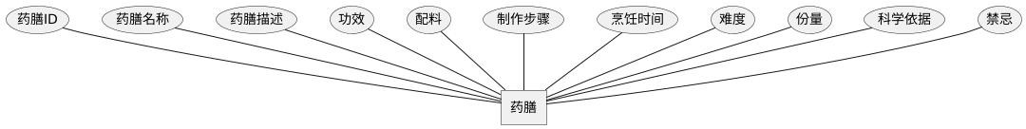
图3-33 药膳模块实体图药膳计划模块实体图：
图3-34 药膳计划模块实体图
社区模块实体图：
图3-35 社区模块实体图
主要数据库设计表如下：
表3-1 用户表
字段名 | 数据类型 |  |  | 是否空值 | 说明
id | bigint(20) |  |  | 否 | 主键、自增用户ID
openid | varchar(64) |  |  | 是 | 微信openid
phone | varchar(20) |  |  | 是 | 手机号
password | varchar(128) |  |  | 是 | 密码
nickname | varchar(50) |  |  | 是 | 昵称
avatar | varchar(255) |  |  | 是 | 头像URL
gender | tinyint(1) |  |  | 是 | 性别：0未知，1男，2女
birthday | date |  |  | 是 | 出生日期
bio | text |  |  | 是 | 个人简介
constitution_type | varchar(50) |  |  | 是 | 体质类型
create_time | datetime |  |  | 否 | 创建时间
update_time | datetime |  |  | 否 | 更新时间
 |  | 表3-2 体质类型表
字段名 | 数据类型 | 是否空值 |  |  | 说明
id | bigint(20) | 否 |  |  | 体质ID
name | varchar(50) | 否 |  |  | 体质名称
type | varchar(50) | 否 |  |  | 体质类型
description | text | 是 |  |  | 体质描述
features | text | 是 |  |  | 体质特征
health_tips | text | 是 |  |  | 养生建议
recommended_diets | text |  | 是 推荐药膳，JSON数组格式，药膳ID列表
create_time | datetime |  | 否 创建时间
update_time | datetime |  | 否 更新时间
表3-3 节气表

字段名 | 数据类型 | 是否空值 说明
id | bigint(20) | 否 节气ID
name | varchar(50) | 否 节气名称
description | text | 是 节气描述
description | text | 是 体质描述
features | text | 是 节气特点
health_tips | text | 是 养生要点
recommended_diets | text | 是 推荐药膳，JSON数组格式药膳ID列表
start_date | date |  | 是 |  | 开始日期
end_date | date |  | 是 |  | 结束日期
create_time | datetime |  | 否 |  | 创建时间
update_time | datetime |  | 否 |  | 更新时间
 |  |  | 表3-4 药膳表
字段名 | 数据类型 |  |  | 是否空值 | 说明
id | bigint(20) |  |  | 否 | 药膳ID
name | varchar(100) |  |  | 否 | 药膳名称
description | text |  |  | 是 | 药膳描述
efficacy | text |  |  | 是 | 功效
ingredients | text |  |  | 是 | 配料JSON
steps | text |  |  | 是 | 制作步骤JSON
cooking_time | int(11) |  |  | 是 | 烹饪时间(分钟)
difficulty | varchar(20) |  |  | 是 | 难度
serving_size | varchar(20) |  |  | 是 | 份量
source | text |  |  | 是 | 药膳来源
contraindications | text |  |  | 是 | 禁忌，JSON格式
alternatives | text |  |  | 是 | 替代方案
suitable_constitutions | varchar(255) |  |  | 是 | 适宜体质ID，JSON数组格式
suitable_solar_terms | varchar(255) |  |  | 是 | 适宜节气ID，JSON数组格式
varchar(255) | varchar(255) |  |  | 是 | 相关药膳ID，JSON数组格式
image | varchar(255) |  |  | 是 | 图片URL
views | int(11) |  |  | 否 | 浏览量
likes | int(11) |  |  | 否 | 点赞数
favorites | int(11) |  |  | 否 | 收藏数
category_ids | varchar(255) |  |  | 是 | 分类ID，JSON数组格式
表3-5 药膳计划表
字段名 | 数据类型 是否空值 |  | 说明
id | bigint(20) 否 |  | 计划ID
user_id | bigint(20) 否 |  | 用户ID
title | varchar(100) 否 |  | 计划标题
description | varchar(255) 是 |  | 计划描述
start_date | date 是 |  | 开始日期
end_date | date 是 |  | 结束日期
 | 表3-6 药膳计划详情表
字段名 | 数据类型 | 是否空值 | 说明
id | bigint(20) | 否 | 详情ID
plan_id | bigint(20) | 否 | 计划ID
diet_id | bigint(20) | 否 | 药膳ID
plan_date | date | 否 | 计划日期
meal_time | varchar(20) | 是 | 用餐时间：早餐、午餐、晚餐、加餐
status | tinyint(1) | 是 | 状态：0未完成，1已完成
reminder_time | datetime | 是 | 提醒时间
 | 表3-7 | 社区帖子表
字段名 | 数据类型 | 是否空值 | 说明
id | bigint(20) | 否 | 自增帖子ID
user_id | bigint(20) | 否 | 用户ID
title | varchar(100) | 否 | 帖子标题
content | text | 否 | 帖子内容
images | varchar(1000) | 是 | 帖子图片，JSON数组格式
video | varchar(255) | 是 | 帖子视频
type | tinyint(4) | 否 | 1帖子类型（1:经验分享， 2:问题求助，3:药膳作品）
tags | varchar(255) | 是 | 帖子标签，JSON数组格式
views | int(11) | 否 | 浏览量
likes | int(11) | 否 | 点赞数
comment | int(11) | 否 | 评论数
shares | int(11) | 否 | 分享数
表3-8 用户收藏表
字段名 | 数据类型 | 是否空值 | 说明
id | bigint(20) | 否 | 收藏ID
user_id | bigint(20) | 否 | 用户ID
type | tinyint(4) | 否 | 收藏类型（1:帖子，2:药膳）
target_id | bigint(20) | 否 | 收藏对象ID（帖子ID或药膳ID）
 | 表3-9 | 用户关注表
字段名 | 数据类型 | 是否空值 | 说明
id | bigint(20) | 否 | 关注ID
user_id | bigint(20) | 否 | 用户ID（关注者）
follow_user_id | bigint(20) | 否 | 被关注的用户ID
create_time | datetime | 否 | 创建时间
update_time | datetime | 否 | 更新时间
 | 表3-10 | 用户浏览历史表
字段名 | 数据类型 是否空值 |  | 说明
id | bigint(20) 否 |  | ID
user_id | bigint(20) 否 |  | 用户ID
target_id | bigint(20) 否 |  | 目标ID
type | tinyint(1) 否 |  | 类型：1药膳，2帖子
view_time | datetime 否 |  | CURRENT_TIMES

3.4 本章小结
本章主要对基于微信小程序的药膳推荐应用项目从需求分析、概要设计、详细设计三个方面循序递进介绍本系统项目的设计。依次确定了系统的功能性和非功能需求、系统的整体架构和技术体系和系统的核心功能流程以及数据库设计。

第4章 系统实现

4.1 开发环境
本系统项目开发环境及开发工具如下表：
表4-1 系统开发环境表
工具 | 名称 | 版本
操作系统 | Windows | 11
后端开发语言 | Java | 18
后端开发工具 | IntelliJ IDEA | 2024.2.1
前端开发工具 | HBuilderX | 4.45
前端开发框架 | Vue | 3
数据库 | MySQL | 8
版本管理工具 | Git | 2.39.2.windows.1

4.2 用户模块的实现与效果
登录界面的实现效果图如图4-1中的图1，手机号登录界面如图4-1中的图2。
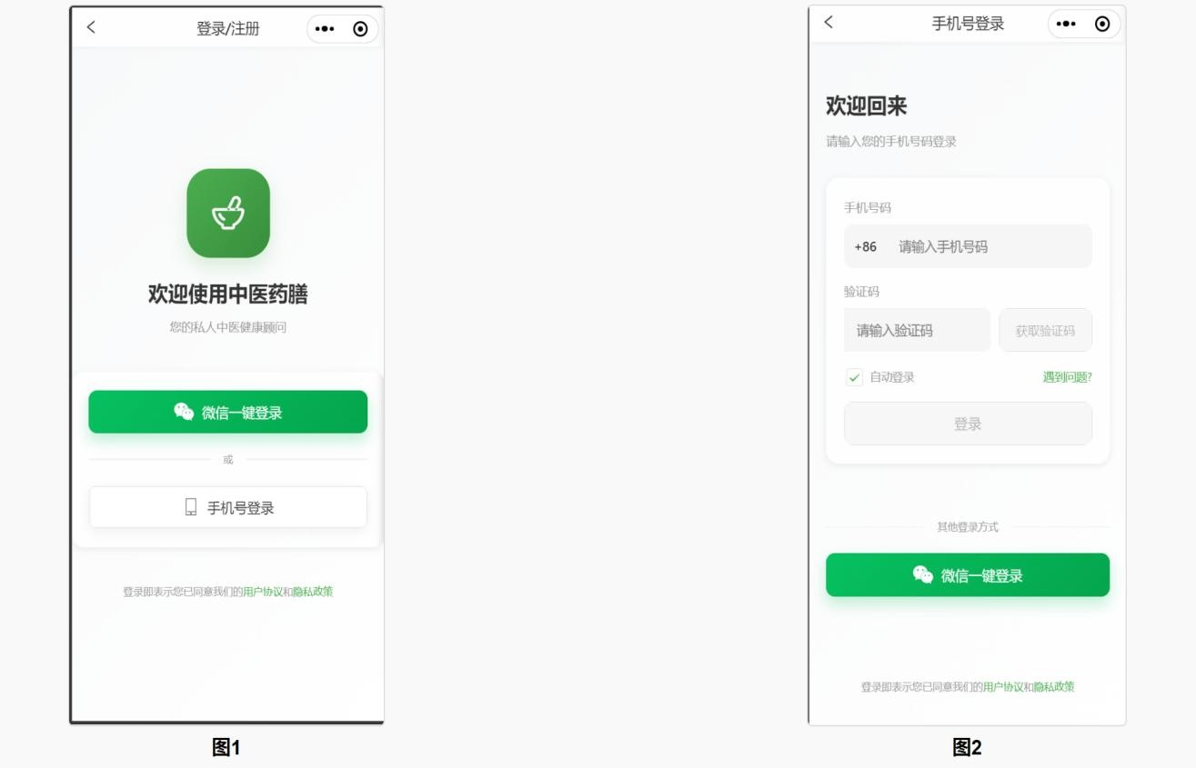
图4-1 登录界面实现效果图
模块描述：
用户模块被归为小程序的基础功能范畴，担负着包括用户账号管理，个人资料梳理及安全认证等重要职能，其作用在于提供一个安全又便捷的接入环境给使用者，在这个环境中个人相关信息以及隐私配置等内容能够得到合理的处理与保护，同时在系统运行里这些关乎个体的内容得到了较好的维护与处置。
主要功能
- 微信授权登录：利用微信开放平台实现快速登录
- 手机号注册/登录：支持通过手机号验证码登录
- 个人信息管理：头像、昵称等基本信息修改实现方式
- 前端实现：
  - 使用UniApp框架与微信小程序API集成
  - 登录页面采用简洁设计，提供微信一键登录和手机号登录两种方式
  - 个人信息编辑页面支持头像上传、基本信息修改
  - 隐私设置页面使用开关组件进行权限控制
- 后端实现：
  - 基于SpringBoot框架实现RESTful风格API
  - 用户认证采用JWT + Spring Security方案
  - 使用Redis缓存用户会话信息，提升访问速度
  - 微信登录流程：
    - 前端调用wx.login获取临时code
    - 后端通过code向微信服务器换取openid
    - 根据openid查找或创建用户，生成JWT令牌返回
  - 手机号登录流程：
    - 发送验证码（通过短信服务商）
    - 验证码校验通过后生成JWT令牌
- 安全措施：
  - 密码采用BCrypt加密存储
  - 敏感信息（如手机号）部分脱敏显示
  - JWT令牌设置合理过期时间
  - 关键操作（如修改密码）需要二次验证

4.3 体质测试模块的实现与效果
体质测试模块实现效果图如图4-2中的图3，体质测试结果界面如图4-2中的图4。
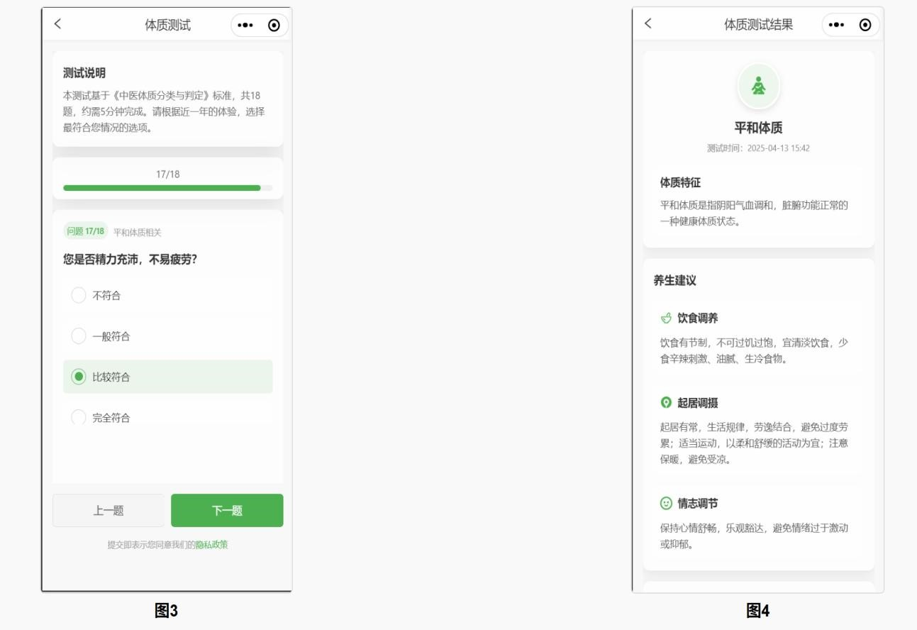
图4-2 体质测试界面实现效果图
模块描述：
体质测试模块依靠中医体质理论支撑，采取问卷方式让用户识别自身所属体质类型，
这般基础数据便被提供出来，以供后续的个性化药膳推荐使用，在这个模块之中就包含了测试问卷，结果分析以及体质养生建议等一类功能。
主要功能
- 体质测试问卷：基于《中医体质分类与判定》标准问卷
- 体质分析报告：分析用户的主体质类型和倾向
- 体质养生建议：根据体质类型提供针对性的养生指导
- 历史测试记录：保存用户历次测试结果，方便比对变化实现方式
1. 前端实现：
- 问卷采用分页滑动形式，减轻用户填写负担
- 测试结果页面使用图表直观展示各体质类型得分情况
- 体质详情页面分区块展示体质特征、养生建议、适宜/不宜食物
- 历史记录页面以时间轴形式展示体质变化
2. 后端实现：
- 问卷题目从数据库动态加载，便于后续更新
- 体质评分算法：
  - 根据用户答案计算各体质类型得分
  - 通过阈值判断判定主体质类型
  - 生成分析报告并存储结果
- 基于体质类型自动关联适宜药膳，为推荐模块提供数据支持
- 部分后端代码：
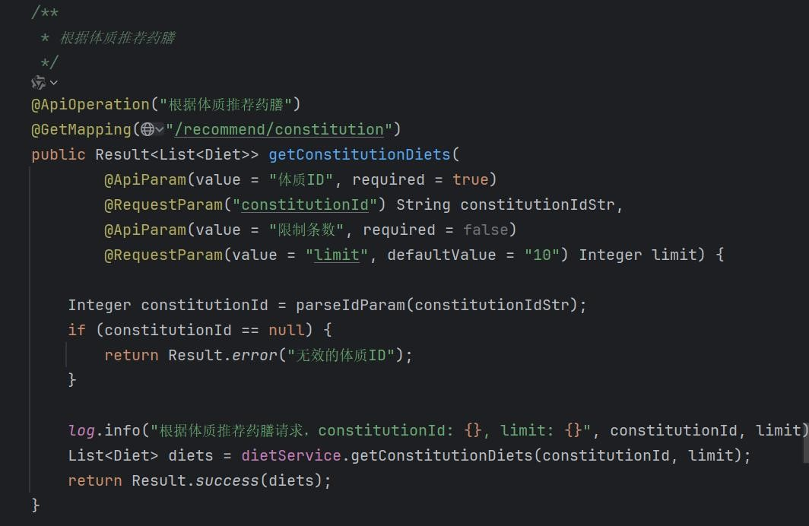
图4-3 体质测试界面后端代码实现图

4.4 节气模块的实现与效果
节气模块实现效果图如图4-4中的图5，节气详情界面如图4-3中的图6。
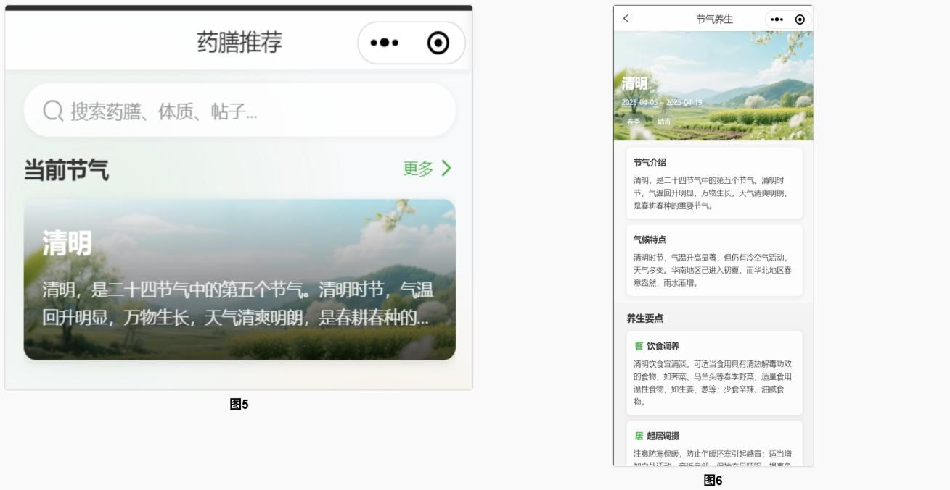
图4-4 节气界面实现效果图
模块描述：
节气模块以中国传统二十四节气理论作为支撑，同时又融入了像《中医养生：24节气调时药膳》这类的文献典籍，当前节气的信息一经提供，对应的养生知识就会随之展示给使用者，并且适宜的药膳也被推送出来，这种结合的方式把传统节气理论与现代生活方式勾连起来，在日常的生活中，顺时而食正逐步成为人们选择的一种方式，并不断影响着大众的生活习惯。
主要功能
1.当前节气展示：自动识别并展示当前所处节气
2.节气养生知识：提供节气相关的中医养生理论和实践建议
3.节气药膳推荐：根据节气特点推荐适宜药膳
4.节气变化提醒：节气交替时进行提醒，更新养生建议实现方式
1.前端实现：
- 首页突出展示当前节气信息，采用传统中国风设计
- 节气详情页包含三个主要板块：节气介绍、养生要点、推荐药膳
- 节气时间线组件展示全年24节气及当前位置
- 节气变化提醒采用小程序订阅消息实现
2.后端实现：
- 节气计算系统：
- 基于天文历法算法精确计算24节气的起止时间
- 自动更新当前节气状态
- 提前1天触发节气变化提醒任务
- 节气数据与药膳、体质的关联处理：
    - 建立节气-药膳适宜度矩阵
    - 结合节气特性与体质特点，生成个性化推荐
- 部分后端代码：
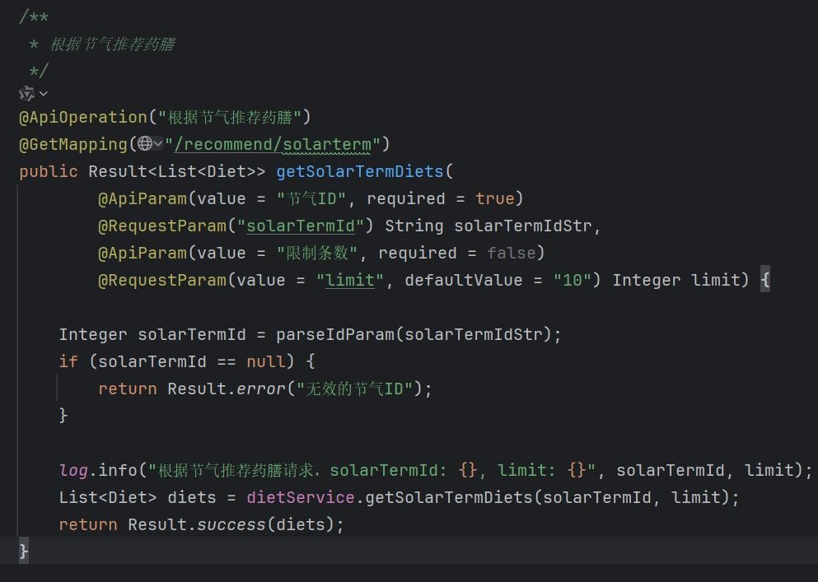
图4-5 节气推荐实现后端代码图
4.5 药膳模块的实现与效果
药膳模块实现效果图如图4-6中的图7，药膳详情界面如图4-4中的图8。
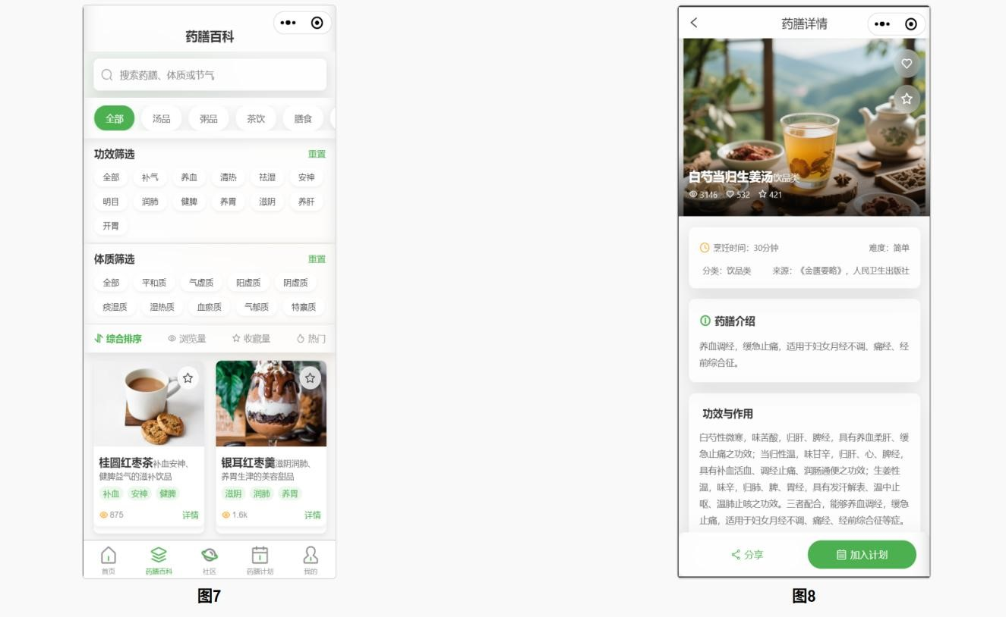
图4-6 药膳界面实现效果图
模块描述：
药膳模块属于小程序的核心内容部分，整合了诸如《中华药膳纲目》及《中华药膳大全》这类权威典籍中的相关知识，呈现出各种各样的药膳信息，从具体的操作方法到科学的功效解释应有尽有，重点致力于将传统药膳文化变得现代化且贴近日常生活，方便使用者将其应用于实际情境之中。
主要功能
1.药膳分类浏览：按功效、适用体质、原料等多维度分类
2.药膳详情查看：包含配料、做法、功效、适宜人群等详细信息
3.药膳搜索：支持按名称、功效、食材等多条件搜索
4.药膳收藏：用户可收藏喜爱的药膳，方便后续查看实现方式
1.前端实现：
- 药膳列表页采用瀑布流布局，展示药膳缩略图和基本信息

- 药膳详情页分多个板块：基本信息、配料表、制作步骤、功效与宜忌
- 搜索功能支持关键词联想和历史搜索记录
- 详情页内集成分享、收藏、点赞等社交功能
2.后端实现：
- 基于Elasticsearch实现全文搜索：
  - 对药膳名称、功效、配料等字段建立索引
  - 支持模糊搜索和拼音搜索
  - 实现搜索结果权重排序
- 药膳推荐算法：
  - 基于用户体质、当前节气计算药膳适宜度
  - 结合用户历史行为（浏览、收藏）进行个性化推荐
  - 考虑药膳热度和时令性进行综合排序
- 部分后端代码：
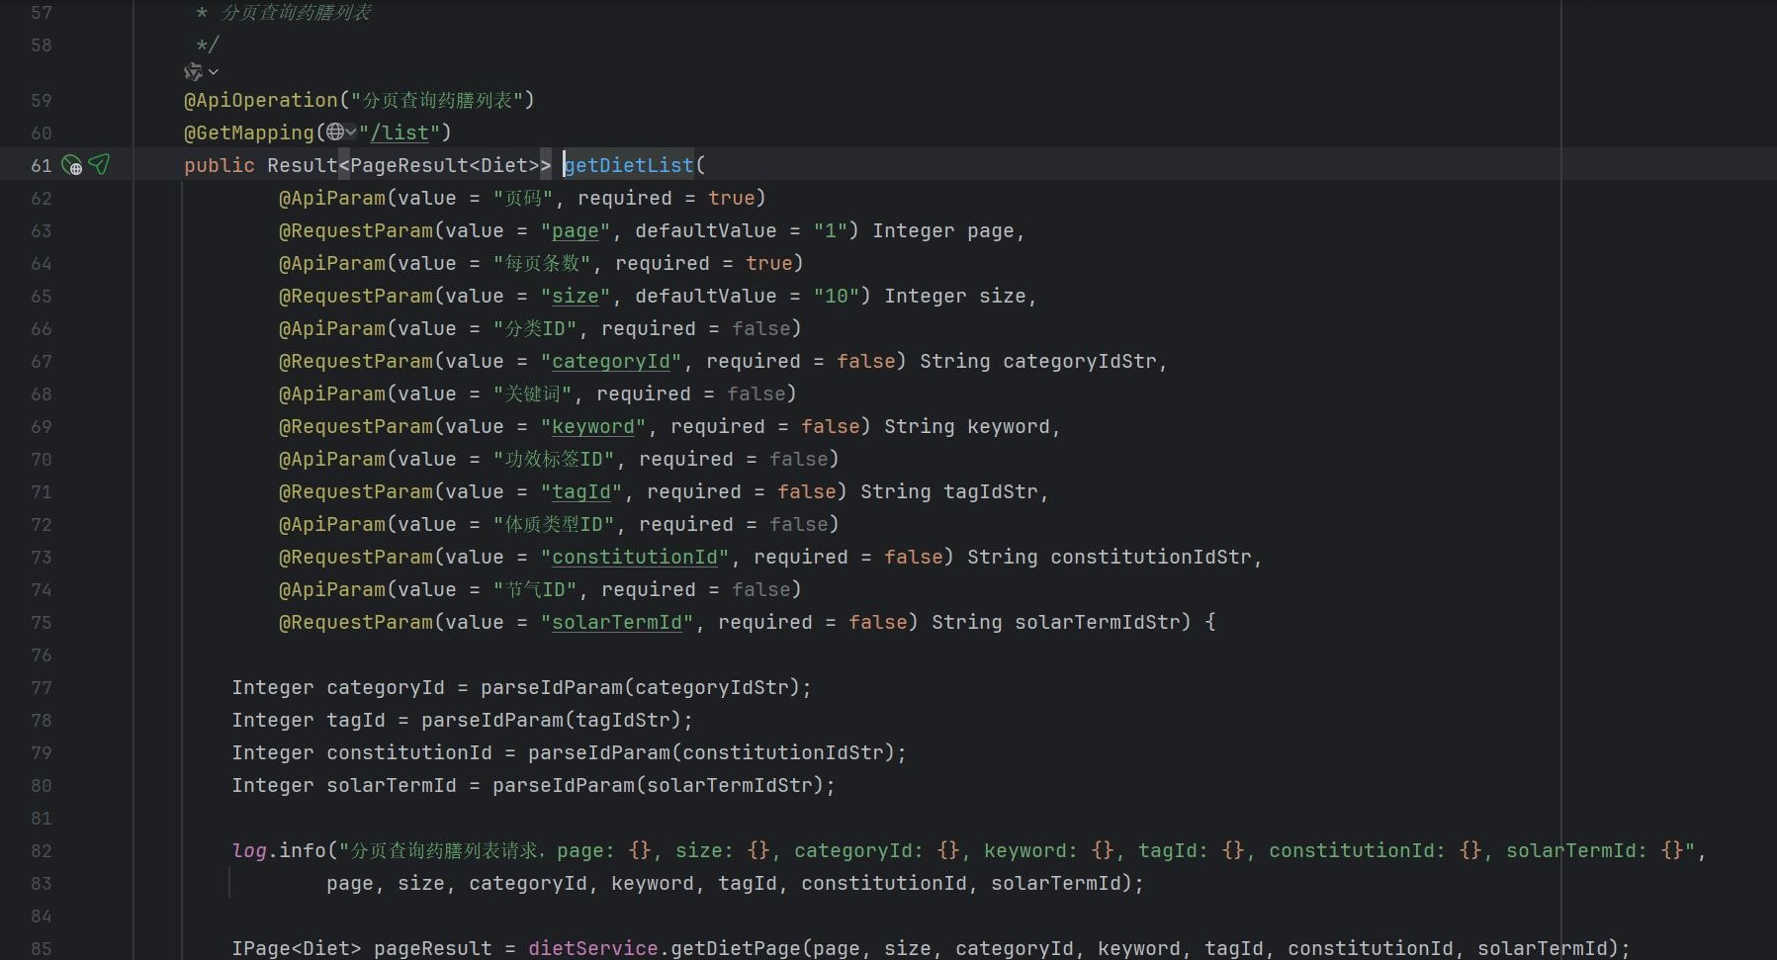
图4-7 药膳界面后端代码实现图

4.6 药膳计划模块的实现与效果
药膳计划实现效果图如图4-8中的图9，药膳计划创建界面如图4-5中的图10。药膳计划创建详细计划界面实现效果图如图4-9中的图15，药膳计划创建界面如图4-9中的图16。
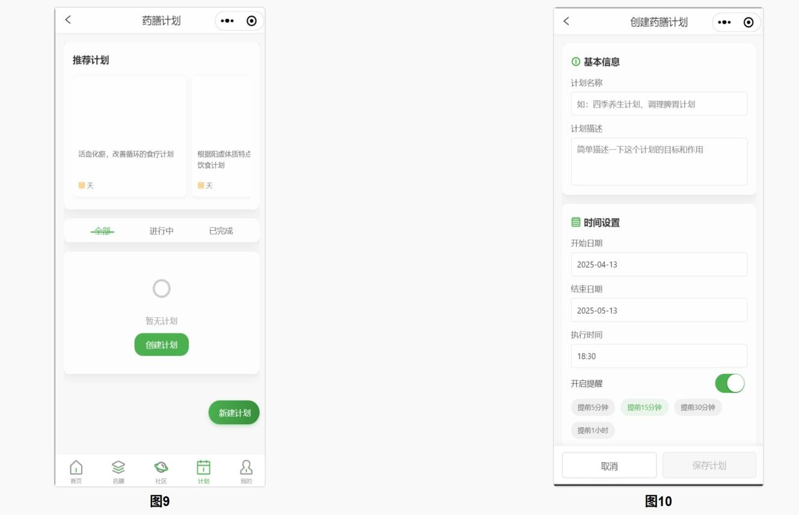
图4-8 药膳计划界面实现效果图
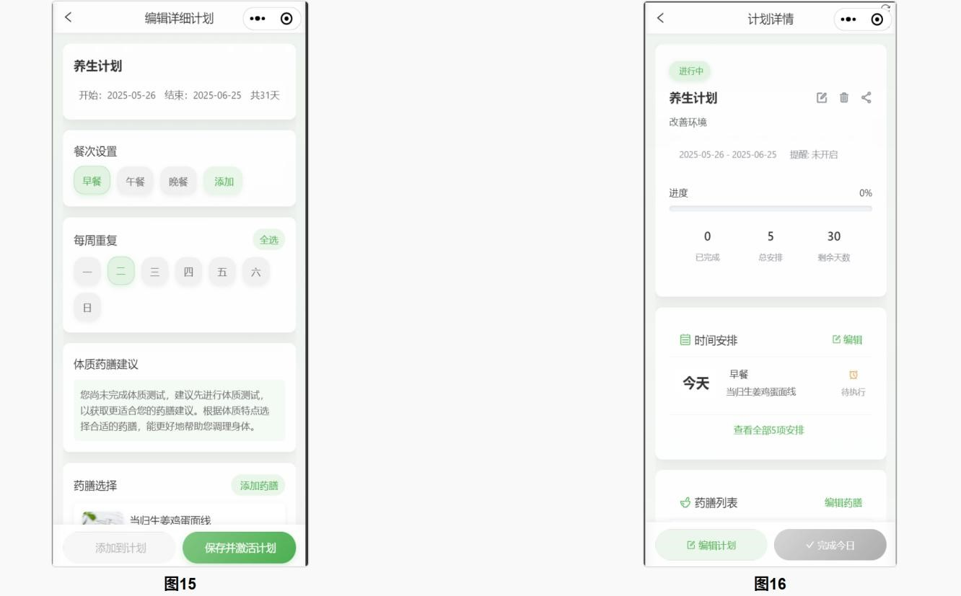
图4-9 药膳计划详细界面实现效果图
模块描述：
药膳计划模块把健康管理的理念掺入传统药膳之中，偏重于支持使用者饮食习惯的养成，在这种情况下用户能够创建高度个性化的膳食清单安排，与此同时还能依赖智能设备提供的提示信息实现同步跟踪处理机制，由此长期保持对自身身体素质有效的照护与健康管理模式就逐渐形成，这种方式在协助用户精确执行及增强针对性上确有成效，来自用户的反馈已经表明这一系统不仅有助于建立用户自身的良好日常行为模式，而且还能持续促进其体质调适和健康管理过程。
主要功能
1.创建个人药膳计划：根据体质、节气创建定制化药膳计划
2.计划日历展示：直观展示药膳计划安排
3.计划执行提醒：通过消息提醒用户按时制作食用药膳
4.计划完成记录：记录用户计划执行情况，生成健康报告实现方式
1.前端实现：
- 计划创建页面提供模板选择和自定义两种方式
- 计划日历采用月视图和周视图两种展示方式
- 药膳提醒卡片包含快速查看做法、完成打卡功能
- 计划报告页面使用图表展示执行情况和健康变化趋势
2.后端实现：
- 计划管理系统：
  - 支持用户创建、编辑、删除药膳计划
  - 自动生成基于体质和节气的推荐计划模板
  - 维护计划执行状态，记录完成情况
- 提醒系统：
  - 基于RabbitMQ的定时提醒任务
  - 支持多种提醒方式：小程序通知、订阅消息
  - 智能调整提醒频率，避免打扰用户
- 部分后端代码：
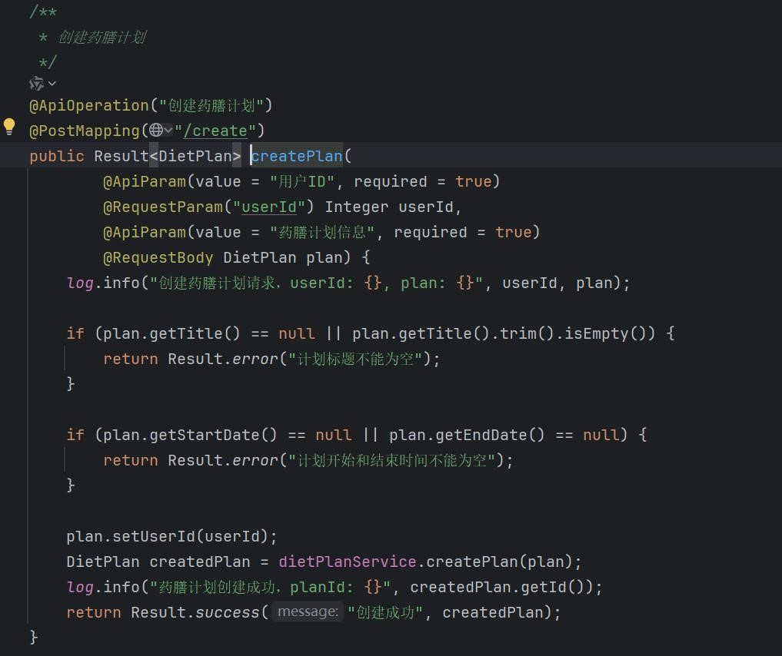
图4-10 药膳计划后端代码实现图

4.7 社区模块的实现与效果
社区模块实现效果图如图4-11中的图11，帖子详情界面如图4-11中的图12。
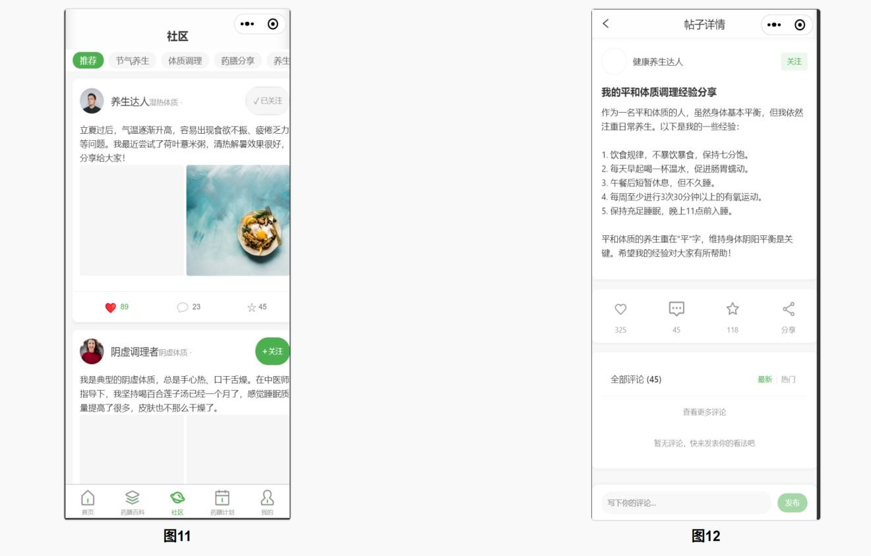
图4-11 社区界面实现效果图
模块描述：
社区模块为用户提供了交流分享的场所，无论是药膳制作经验也好，养生心得还是体质调理过程也罢，用户都能在这里进行分享，这么一来一个互助共享的健康社区就逐渐形成，在这个模块的影响下，用户的黏性得到增强，小程序的内容变得更为丰富，并且推荐系统也因此有了更多的数据支持。
主要功能
1.发布帖子：支持文字、图片等内容发布
2.评论互动：支持帖子评论、点赞、收藏等互动功能
3.关注用户：关注感兴趣的用户，查看其动态
4.内容推荐：基于用户兴趣推荐相关帖子实现方式
1.前端实现：
- 社区首页采用信息流设计，支持下拉刷新和上拉加载更多
- 发布页支持富文本编辑、多图片上传等功能
- 详情页支持评论折叠展开、点赞动效等交互体验
- 话题页面以卡片形式展示热门话题和活动
2.后端实现：
- 内容管理系统：
  - 支持用户创建、编辑、删除帖子和评论
  - 内容审核机制，过滤不良信息
  - 话题和标签管理，方便内容分类
- 互动系统：
  - 点赞、评论、收藏等互动功能实现
  - 用户关注关系维护
  - 内容推荐算法，基于用户兴趣和热度进行内容排序
- 部分后端代码：
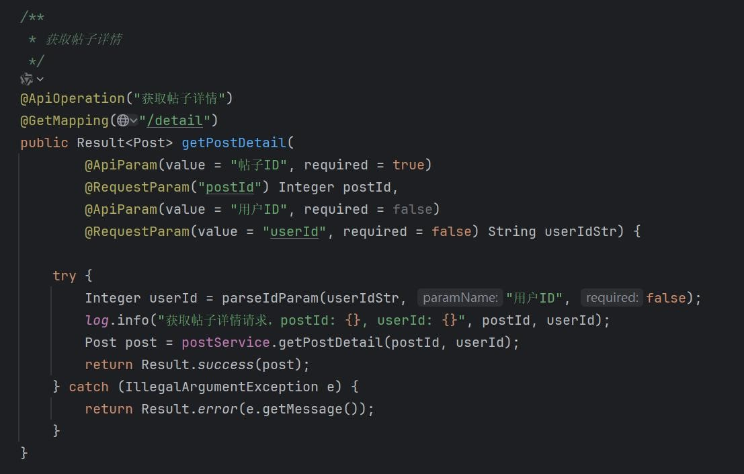
图4-12 社区界面后端代码实现图

4.8 个人中心模块的实现与效果
个人中心实现效果图如图4-13中的图13，个人资料界面如图4-13中的图14。
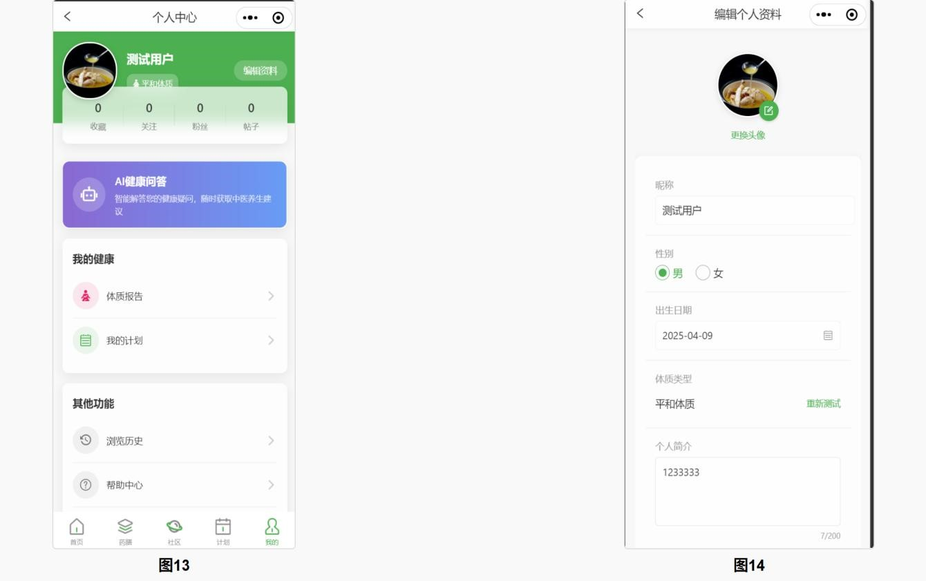
图4-13 个人中心界面实现效果图
创新引入AI健康问答功能，可以实现用户同AI进行药膳知识问答交流，并可以上传药膳图片，让AI进行分析等，页面效果如图4-14和图4-15。
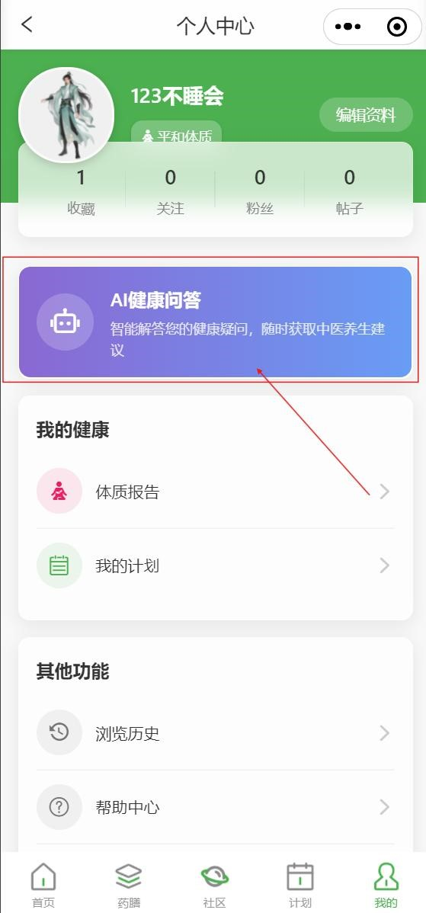
图4-14 个人中心界面实现效果图
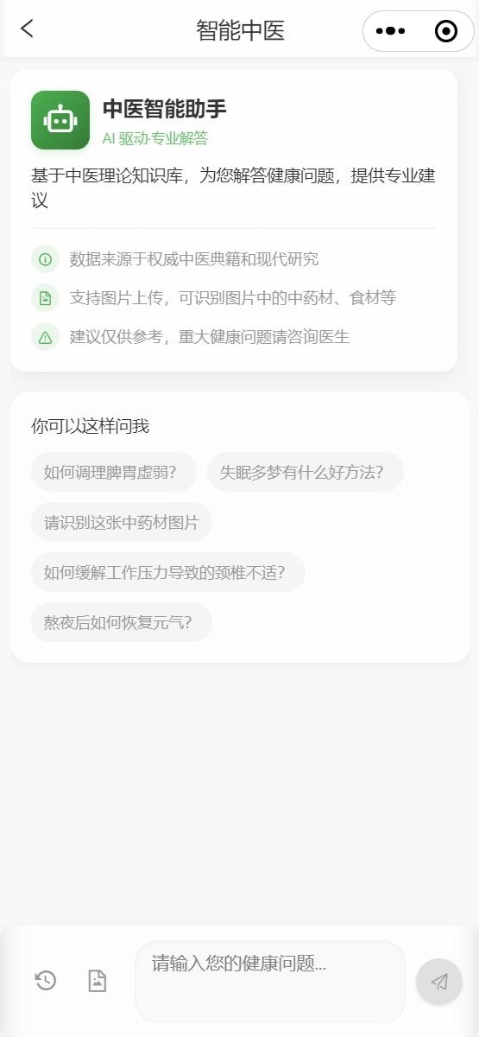
图4-15 个人中心界面实现效果图模块描述：
个人中心模块作为用户管理个人资料与使用记录的一个汇总入口，包含有个性化设定，
数据统计以及便利功能的访问渠道，该模块将用户的感受置于关键位置，使其能够顺畅地对自身健康数据及应用偏好加以高效整理，局限在给定字数之内调整语言组织。
主要功能
1.个人信息展示：展示用户基本信息和体质类型
2.收藏管理：管理收藏的药膳和帖子
3.历史记录：查看浏览历史和测试记录
4.设置中心：管理通知、隐私等应用设置实现方式
1.前端实现：
- 个人中心首页采用模块化设计，突出用户信息和常用功能
- 收藏页面支持分类查看和批量操作
- 历史记录页面按时间线展示，支持筛选和清空
- 设置页面分类展示各项设置，简洁明了
2.后端实现：
- 用户数据统一管理：
  - 个人信息CRUD操作
  - 用户偏好设置的存储与读取
  - 收藏、历史等数据的管理
- 消息通知系统：
  - 系统消息推送
  - 互动消息通知
  - 消息状态管理

4.9 本章小结
本章重点讲述微信小程序药膳推荐应用的设计及达成情况，细致说明了各个模块开发期间所采用的工具与环境，而且针对每个模块分别从模块效果，模块阐述以及模块达成方式这三项内容展开详细论述。

第5章 系统测试
本文第三章已对系统设计理念与模型做了详尽说明，第四章则描述了中医药膳推荐小程序的主要实现过程，这样一来为了符合设计需求，在系统开发完成后，需要对系统进行一些必要的测试，其目标在于对整体流程进行审查验证以达到预定目标，在此框架下，各相关步骤将遵循特定流程进行，并通过多种手段与分析确保系统的可靠性能，同时对于任何可能阻碍前进的隐患也将予以处理或规避。

5.1 测试环境
本次系统测试环境基于 Windows 11 家庭中文版操作系统，硬件平台配置为 Intel
Core i5-12450H 八核处理器、8GB 运行内存以及 NVIDIA GeForce RTX 3050 显卡。

5.2 功能测试
以下是一些主要模块的测试：
用户模块测试：
表5-1 用户模块测试用例表
测试编号 前提条件 |  | 测试用例 |  | 期望输出 |  | 实际输出
1 点击微信登录 |  | 跳转授权页面 |  | 跳转授权页面 |  | 跳转授权页面
2 点击手机号登录 |  | 跳转验证码页面 |  | 跳转验证码页面 |  | 跳转验证码页面
3 位于登录页面 |  | 输入手机号和验证码 |  | 显示登录成功 |  | 显示登录成功
4 已登录 |  | 修改个人信息 |  | 显示修改个人信息成功 |  | 显示修改个人信息成功
体质模块测试： |  | 表5-2 体质测试模块测 |  | 试用例表
测试编号 | 前提条件 | 测试用例 |  |  | 期望输出 | 实际输出
1 | 已登录 | 点击体质测试 |  |  | 进入体质测试页面 | 进入体质测试页面
2 位于体质测试页面 |  |  | 完成问卷并提交 |  | 显示测试结果页面 | 显示测试结果页面
3 位于测试结果页面 |  |  | 点击查看详情 |  | 显示体质分析报告 | 显示体质分析报告
4 位于测试记录页面 |  |  | 点击历史记录 |  | 显示历史测试记录 | 显示历史测试记录
药膳计划模块测试：
表5-3 药膳计划测试用例表
测试编号 前提条件 | 测试用例 |  | 期望输出 | 实际输出
1 已登录 | 点击创建药膳计划 |  | 进入计划创建页面 | 进入计划创建页面
2 位于体质测试页面 | 完成问卷并提交 |  | 显示测试结果页面 | 显示测试结果页面
3 位于测试结果页面 | 点击查看详情 |  | 显示体质分析报告 | 显示体质分析报告
4 位于测试记录页面 | 点击历史记录 |  | 显示历史测试记录 | 显示历史测试记录
社区模块测试： | 表5-4 社区模块测试 |  | 用例表
测试编号 前提条件 |  | 测试用例 | 期望输出 | 实际输出
1 已登录 |  | 点击发布帖子 | 进入帖子编辑页面 | 进入帖子编辑页面
2 位于帖子编辑页面 |  | 输入内容并发布 | 帖子发布成功并显示在列表中 | 帖子发布成功并显示在列表中
3 位于社区首页 |  | 点击某一帖子 | 显示帖子详情页 | 显示帖子详情页
4 位于帖子详情页 |  | 点击点赞按钮 | 点赞数+1，按钮状态变化 | 点赞数+1，按钮状态变化
5 位于帖子详情页 |  | 发表评论 | 评论发布成功并显示在列表中 | 评论发布成功并显示在列表中

5.3 兼容性测试
本系统是以微信小程序为构建基础的，考虑到不同手机型号间存在的差距，系统版本的不尽相同，以及屏幕大小的丰富规格，这些要素全都在考量之下，为了确保小应用可以在各样设备里面都能正常工作和展现，全面的兼容性验证成为一件必做的事情，在多样化环境中提供其基本作用运行平畅的保障条件也就在于此。
通过对不同设备一系列针对系统，微信版本和网络环境展开的测试工作表明，药膳推荐小程序的运行状况维持在较好的水准，兼容与适应的表现颇为理想，虽然在旧款设备及微信版本中，部分动画效果难以展示的情况偶有发生，核心功能却没有出现明显的障碍，在网络条件欠佳的情形下，该程序会对用户给出贴近实际情况的网络提示，一定程度上保证了主要服务的可行性并未受到严重削弱也未让操作流程陷入混乱。

5.4 性能测试
性能测试的核心放在系统向后端发送请求后对响应速度的检测上，整个测试阶段中系统的运行保持了较好的稳定性，没有出现任何令人怀疑的异常迹象，而CPU利用率及内存占比的起伏变化也都体现出了较为平稳的状态，至于请求本身的反馈时长则基本上都维持在2秒到5秒之间。

5.5 本章小结
本章主要围绕功能、兼容性及性能三个维度对所开发的药膳推荐微信小程序进行系统性测试。功能测试环节验证了包括用户管理、体质测试、药膳推荐、节气查询、社区互动在内的所有预设功能模块均能按预期正常运行，未出现功能失效或流程异常的情况。兼容性测试则通过在多种主流移动设备及不同版本的微信环境下运行，结果表明系统界面布局合理，核心功能表现稳定，未发现明显的兼容性问题。性能测试阶段，重点考察了系统在常规及峰值使用场景下的运行稳定性和资源消耗情况。综合各项测试结果，系统基本达到了第三章所设定的功能与性能目标要求。

第6章 总结与展望

6.1 项目总结
本项目成功构建了一款融合中医药膳理论与现代信息技术的微信小程序应用。通过对传统药膳知识进行系统性梳理与数字化处理，构建了涵盖药膳配伍原则及功效信息的知识库。研究过程中亦关注到时令节气对人体状态的影响，这为药膳推荐依据季节动态调整提供了理论支持。
应用的功能架构涵盖用户中心、体质测试、节气时令、药膳知识库、药膳计划、社区交流及个性化设置等模块。开发过程中，设计理念从最初的功能驱动逐步转向用户体验优先，用户反馈表明，简洁直观的操作流程相较于功能堆砌更能提升用户满意度。社区互动模块的设计，改变了传统健康应用单向信息传递的模式，营造了用户间分享知识与经验的交流空间。
技术选型上，采用了前后端分离的架构。前端基于 UniApp框架和Vue3技术栈开发，
确保了跨平台兼容性。微信小程序平台以其轻量便捷的特性和庞大的用户基础，为应用的推广提供了便利。推荐逻辑综合考量了用户的体质辨识结果、当前节气特点以及用户的历史行为数据,力求在推荐内容的专业性与个性化之间取得平衡。针对健康数据的敏感性，系统采用了加密传输与存储技术，并实施了分级访问控制机制，以保障用户数据安全。

6.2 未来展望
当下系统大体上达成了预期功能，不过仍然具有一定的改良空间，从技术角度来讲，
日后可以探寻运用更为先进的机器学习或者深度学习技术，从而加强体质辨识的准确性并提升推荐算法的智能水平。对系统架构加以改善，比如朝着微服务方向发展，就能够加强系统的扩展性和可守护性，还要一直留意不同用户群体的使用习惯，依靠多端适配和界面改善措施来改善用户体验。
内容与服务层面，可考虑引入药膳制作的视频教程，以解决用户在实际操作中可能遇到的困惑；进一步扩充中医药膳及养生知识库的广度与深度，提升产品内容的专业性和丰富度；探索与智能健康监测设备的数据对接可能性，构建更全面的用户健康画像，从而提供更精准的服务。在商业价值和社会意义上，未来可以试着对接专业中医师资源开通在线咨询服务，从而优化应用的专业价值，要整合药膳原材料供应链，探寻从推荐到购买的服务循环，这里面存在着一定的商业潜力，不过也要重视供应链运作和物流配送效率的问题。在保护好用户数据隐私安全的情况下，有关健康数据的研究和应用也是有考察余地的，从社会价值来讲，这个项目着力于中医药文化的数字化流传，试图用更新的形式来吸引年轻用户群，怎样既保存专业性又加强内容的趣味性和通俗性，还有怎样经由产学研合作吸纳更多权威性资源，这些都是以后得一直思索的地方。
总体而言，本研究在结合传统医学智慧与现代信息技术方面做了有益的探究，虽然遭遇不少挑战，但这样的尝试给传统文化的现代转化带来新的可能，而且很有可能对用户的健康守护方式产生积极作用。

致谢
在春风拂面、 在万物复苏的时节，我的毕业设计《基于微信小程序的药膳推荐应用项目的设计与实现》总算暂且告一段落，回顾求学生涯，心中充盈着荣幸与感激。
这个项目源于我对中医药文化有着深深的热爱，同时对移动互联网开发非常感兴趣，
起初就想着借助数字化方式把诸如《中华药膳纲目》，《中医体质分类与判定》这些传统典籍中的精髓展示给如今的用户，在这一目标的推进下，才逐渐把利用中医药知识智慧为公众健康发挥作用当作追寻的方向。
然而项目刚开始，一堆棘手问题就冒了出来，中医理论本身抽象又复杂，如何转为易懂的数字模型是一大难题，设计一个既符合传统理念又能保证优质用户体验的功能结构也十分困难，在技术实施时数据精准度和传统知识的保留这两者间的冲突也需要解决，这些困难搅得我睡不着觉，幸亏有师长家人和朋友鼓励，才咬牙闯过难关，把这个设计与实现的任务完成，把这些工作都完成。
首先必须由衷地向欧阳梅老师表达谢意，她细致的指点以及严谨的学术作风，成为指引我前行的光辉灯塔，同时我也有着善良和慈爱的双亲这无疑是一种莫大的幸运，他们给予我的不单单是生命的存在本身，在碰壁之时还让我感受到了坚强的扶持力量，在追求理想的路上成为最可靠的依仗，于他们的关怀与鼓励间，每一步的努力每一点汗水都渗透满了期待与暖意。
这段经历犹如一剂良药，专业知识被丰富，心灵也受到了滋养，内心深处由衷感激这个项目提供的成长机会，因这段经历而心情沉重的感觉已逐渐消失殆尽，一种温暖涌上心头，心里默默铭记着那些给予帮助和陪伴的人们，在这个小程序之中，能看到自己投入的心力，这不只是一个人的心，也是初出海者在大海中邂逅的温暖灯塔。
时光荏苒，初心不改。对中医文化的敬重与技术创新的热情，将始终引领我迈向更广阔的未来。
2025年5月于湖南中医药大学

参考文献
- 国务院.健康中国行动（2019—2030年）［EB/OL］.
httP://www.gov.cn/xinwen/2019-07/15/content_5409492.htm, 2019-07-15/2024-04-30.
- 中国互联网络信息中心. 第50次《中国互联网络发展状况统计报告》[R]. 北京: 中国互联网络
信息中心, 2022.
- 中共中央,国务院. "健康中国2030"规划纲要［EB/OL］.
httP://www.gov.cn/zhengce/2016-10/25/content_5124174.htm, 2016-10-25/2024-04-30.
- 姜海强,李健思,张博强,等. 基于全民健康信息平台的慢性病监测管理信息系统设计与应用[J].
中国卫生信息管理杂志,2020,17(3): 333-336，361.
- 国家中医药管理局. 中医药发展"十四五"规划［EB/OL］.
httP://www.satcm.gov.cn/zhengcewenjian/2022-04-21/25158.html, 2022-04-21/2024-04-30.
- 陈鑫,陈昕悦. 中医在线问诊及中医药电商平台的设计方法研究[J]. 信息与电脑(理论
版),2024,36(20): 96-99.
- 程苗. 基于用户行为数据的个性化推荐算法研究[D]. 哈尔滨理工大学,2021.
- GarimaG,RahulK.Acomputationalapproachtowardsfood-wine recommendations[J].Expert
Systems With Applications,2024,238(PA).
- LiX,ZhangL,ZhouM,etal.Taskrecommendationbasedonuserpreferencesanduser-task matching in mobile crowdsensing[J].Applied Intelligence,2024,54(1):131-146.
- Sergio I ,Raquel T .An approach for proactive mobile recommendations based on user-defined rules[J].Expert Systems With Applications,2024,242122714-.
- Buzcu B ,Tessa M ,Tchappi I , et al.Towards interactive explanation-based nutrition virtualcoachingsystems.[J].Autonomousagentsandmulti-agentsystems,2024,38(1):5-5.
- ChenY,ShiY,LiangC,etal.MicrobeTCM:acomprehensiveplatformfortheinteractions of microbiota and traditional Chinese medicine.[J].Pharmacological research,2024,201107080-107080.
- 刘迪,郭芮辰. 药膳在患者康复阶段“调养”的市场需求分析[J]. 现代食品,2024(22):226-228. [14] 赵家辉,玛丽娅·努尔阿尼,赫泓楠,等. 药膳在老年人养生保健与辅助治疗慢性疾病中发挥的作
用[J]. 中国疗养医学,2023(4): 372-375.
- 周悦. 明清吴门医派药膳技术理论化及其经济效应研究[D]. 苏州大学,2023.
- 黄仪,张玉芬,熊毅,等. 浅析岭南药膳在疗养中的应用前景[J]. 中国疗养医
学,2024(12):89-92.
- 范慧婕,骆兰,黄宝霖,等. 中医综合健康管理模式对产褥期恢复的影响[J]. 光明中医,2024(15):
3143-3146.

